|  |  |  |
| --- | --- | --- |
| logo1 | **РЕПУБЛИКА МАКЕДОНИЈА**  **Универзитет „Св. Кирил и Методиј“ - Скопје**  **Факултет за информатички науки и компјутерско инженерство** | logo |
|  |

Кориснички ориентиран дизајн во креирање на повеќе-платформска медицинска апликација

– Магистерски труд –

Ментор: Кандидат:

д-р Невена Ацковска Ален Досев

Скопје, 2017

# Вовед

## Контекст и мотивација

Здравството претставува една индустрија која е многу зависна од информацијата. Тоа генерира огромни количини на информации од најразличен тип каде што нивното складирање, пребарување и организирање претставува голем предизвик. Иако информациските технологии се присутни повеќе децении, за разлика од другите сфери и индустрии каде што тие се применуваат интензивно, здравството заостанува во ова поле. Главните процеси и работи сеуште се одвиваат рачно.

Зголемувањето на присуството на информациските технологии во здравството си носи свои предизвици. Некои од тие предизвици се однесуваат на приватноста, безбедноста, комплексноста на медицинските процеси и информации, нестандардизираност, неинформираност и тешкото прилагодување. Недостатокот на свест за бенефициите и ризиците на информациските технологии се исто така големи предизвици [1].

Информацијата е од суштинско значење за здравството. Досиејата на пациентите, нивните дијагнози, тестирања, третмани, нивниот напредок, се само дел од тие информации кои се клучни во менаџирањето на нивното здравје од страна на медицинските лица. Многу од овие информации не се централизирани, односно се распрскани низ многу досиеја, многу извори, различни болници, меморијата на лекарот, лични компјутери или напишани на некој лист од хартија. Во некои држави дел од овие информации се дигитализирани и централизирани, сепак поголемиот дел од овие информации се наоѓаат на листови од хартија. Исто така не секоја област во медицината е подеднакво дигитализирана, така што има одредени области кои предничат, но повеќето заостануваат.

Дигитализирањето на информациите ќе придонесе да се зголеми ефикасноста на здравствениот систем. Исто така, дигитализацијата ќе им овозможи на пациентите да имаат пристап до своите медицински досиеја и ќе ги поттикне да бидат многу повеќе инволвирани во нивната медицинска грижа. Врската лекар-пациент ќе биде многу посилна. Трошоците ќе се намалат, пациентите поретко ќе имаат потреба да одат до болница, помалку тестови ќе бидат правени, обврските на лекарите ќе се намалат. Забележано е дека пациентите кои се добро информирани за својата болест имаат тенденција да ги разбираат и следат инструкциите од лекарите и да прашуваат подетални прашања [2].

Горенаведените проблеми се случуваат на глобално ниво, па така овој случај се јавува и во Данска. Тенденцијата на Министерството за Здравство на Данска е да се дигитализираат информациите за пациентите, односно хартиено-базираните податоци целосно да се заменат со дигитални. Безбедноста на пациентите не е на ниво на кое Министерството сака да биде. Поради неинформираноста на пациентите се случуваат многу грешки со медикаменти. Затоа целта на Министерството е да се осигура дека пациентите имаат пристап до прецизни и ажурирани медицински информации.

Важен чекор во транзицијата е здравствените институции да го користат искуството и знаењето на пациентите за да организираат третман соодветен на индивидуалните потреби на пациентот. Пациентите, пак, би билe повеќе инволвирани во планирањето и донесувањето на одлуките за тоа да резултира со подобар и поквалитетен живот [3].

Систематското споделување на знаењата и искуствата на пациентите драстично го зголемува квалитетот на здравството. Инволвирањето на пациентите и лекарите е од огромно значење. Затоа лекарите и медицинските сестри имаат голема одговорност да ги инволвираат пациентите, кои со нивната присутност ќе придонесат во таргетирањето и зајакнувањето на секојдневната работа на здравствените институции.

Поради сите овие причини, Министерството за Здравство на Данска донесе одлука да се дигитализира одделот за хронични опструктивни белодробни заболувања и дијабетес. Тие решија дека е потребно креирање на повеќе-платформска медицинска апликација наменета за лекарите и пациентите од оваа област. Истражувањата поврзани со градење слични системи, креирањето и еволуцијата низ повеќе фази на една ваква предизвикувачка повеќе-платфорска апликација, како и предизвиците кои се појавуваат поради специфичните целни групи за кои е наменета оваа апликација се опишани во овој магистерски труд.

## Опис на предизвиците

### Целни групи

Предизвиците кои произлегуваат од контекстот се доста сложени. Специфичноста на целната група, полето на работа, комплексноста на работните дејствиа на лекарите и нецентрализираните податоци само ја отежнуваат работата која е предмет на истражување во овој магистерски труд.

Голем предизвик со кој се соочуваат пациентите кои страдаат од хронични опструктивни белодробни заболувања и дијабетес е недостатокот од нивните здравствени информации. Нивните медицински информации се наоѓаат низ различни места, не се обновуваат често и не се достапни во секое време. Повеќето апликации и информативни сајтови достапни за овие пациенти не ги содржат комплетните потребни информации. Видлива е потребата за консолидација на здравствените информации на пациентите на едно место и овозможување на лесен пристап до нив. Тоа ќе им овозможи полесно и побрзо да се консултираат со нивните лекари [4].

Оттука има две важни целни групи кои се предмет на ова истражување: пациентите кои боледуваат од хронични опструктивни белодробни заболувања и дијабетес од една страна и медицинскиот персонал, од друга страна.

### Предизвици во истражувањето (кориснички потреби и креирање на апликацијата)

Во оваа магистерска работа направено е истражување со цел подобро да се разберат проблемите и предизвиците со кои се соочуваат идните корисници на апликацијата, т.е. лекарите и пациентите болни од хронични опструктивни белодробни заболувања и дијабетес. Голем предизвик тука беше да се најдат соодветни информации кои реално ја отсликуваат генералната состојба во која се наоѓаат пациентите. Затоа беше потребно да се најдат пациенти и лекари на кои ќе им биде извршено интервју преку кое ќе се добијат соодветни информации. Вистински предизвик е сите тие информации добиени од интервјуата да бидат добро обработени со цел да резултираат со една апликацијата која ќе биде прифатена од двете целни групи.

Поради тоа што во веќе постоечките апликации кои се користат во здравствениот систем, пациентите и лекарите не биле вклучени во процесот на развивање, тие не биле лесни за користење, не го опфаќале доменот на работа, биле доста сложени и креирале одбивност кај повеќето лекари и пациенти. Оттука произлегува главниот предизвик, а тоа е во развивањето на апликацијата активно учество да земат токму тие. Главната улога тука ја имаат лекарите и пациентите и успешноста на овој проект зависи од нивното прифаќање и имплементација.

Лекарите работат во средина во која адаптивноста е од суштинско значење и строго очекувана од нив. Во студијата спроведена од Универзитетот во Алборг е дојдено до заклучок дека доколку при имплементациската фаза се вклучени лекарите и доколку работните процеси се добро дефинирани и специфицирани, тие ќе придонесат да има помала одбивност, зголемена мотивација и поголема заинтересираност за дадениот проект или апликација [5].

Анкетите покажуваат дека 90% од лекарите користат паметни телефони или таблети во нивните дневни професионални активности [6]. Повеќето од нив веруваат дека медицинските интернет апликации ги подобруваат резултатите од лекувањето на пациентите. Во сè повеќе случаи, лекарите се одлучуваат да им сугерираат на пациентите да користат одредена апликација [7].

Кога се развива апликација наменета за специфична болест задолжително е медицински експерти специјализирани во дадената болест да бидат дел од проектот и често да се консултирани за време на процесот на развивање. Затоа е потребно да се најдат соодветни специјалисти кои се спремни да одвојат дел од своето време за активно да учествуваат во развивањето на апликацијата преку интервјуа и тестирање.

Откако детално ќе се разберат и проучат сите потреби и потешкотии на корисниците, следниот предизвик е да се дизајнира интерфејсот на апликацијата кој ќе треба да биде едноставен, лесен за употреба, интуитивен и многу добро организиран. Сите информации кои ќе бидат прикажани во апликацијата треба да бидат добро категоризирани и структурирани за да можат корисниците без проблем да пребаруваат низ нив.

Дизајнот на апликацијата треба да ги земе во предвид физичките недостатоци на луѓето. Предизвиците со кои се соочуваме тука се визуелното внимание, односно неможноста на дел од корисниците да забележат брзи промени во апликацијата. Затоа секоја промена во апликацијата треба да има соодветна транзиција со цел корисникот секогаш да знае дека нешто се менува.

### Мултиплатформност

Апликацијата која произлегува од овој магистерски труд треба да биде богата со содржина, но во исто време да биде лесно пристаплива. Предизвиците од технички аспект се апликацијата да биде повеќе-платформска, односно да функционира во било каков веб прелистувач. Таа треба да биде респонсивна, односно да изгледа добро на било каков уред со било каква големина, да биде брза и стабилна за да го одржи нивото на задоволство кај крајните корисници. Апликацијата мора да биде добро напишана со цел да може лесно да биде надоградена со дополнителни функционалности.

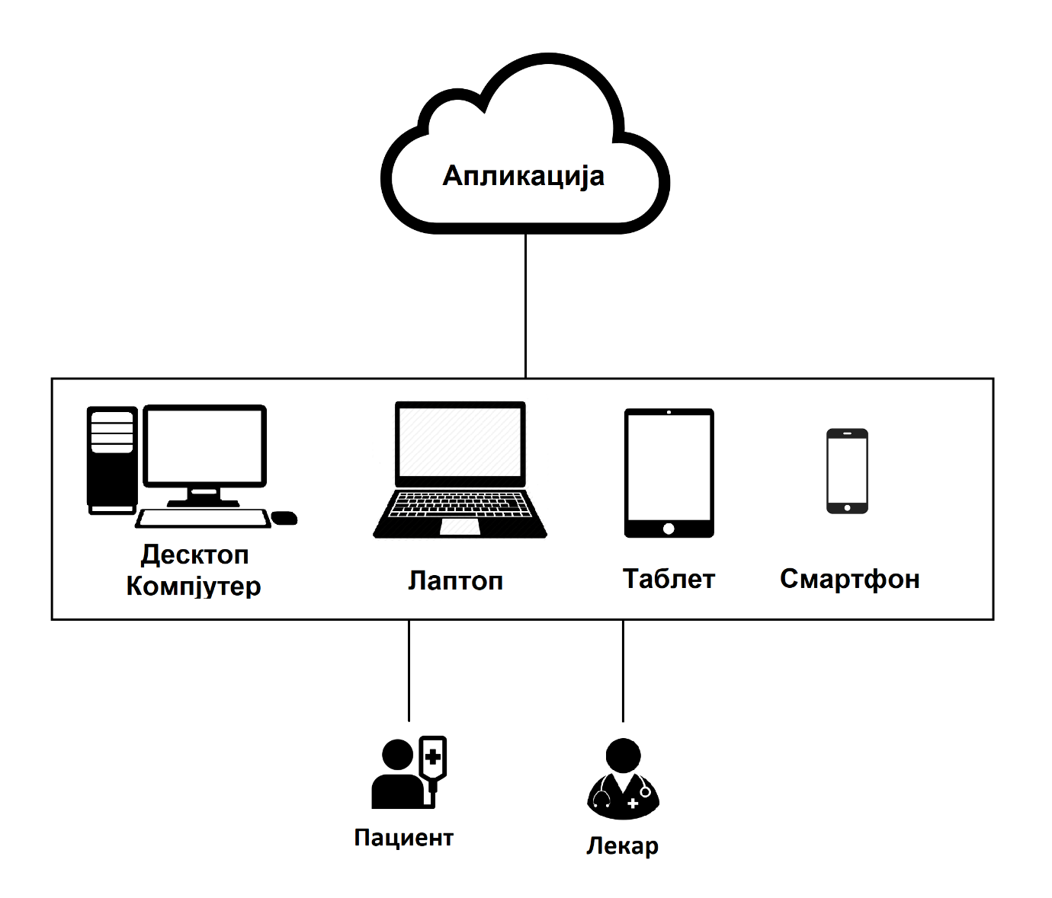*Слика 1.1 Повеќе-платформска апликација која ја користат лекари и пациенти*

На сликата 1.1 е скицирана идејата за повеќе-платформска апликација каде што лекарите и пациентите кои боледуваат од хронични опструктивни белодробни заболувања и дијабетес можат на било каков уред кој функционира на било каков оперативен систем да внесуваат и прегледуваат податоци на апликацијата.

Најголем предизвик тука се уредите со помала резолуција, односно таблетите и мобилните телефони. Фактори кои влијаат тука се малата големина на екранот, различни резолуции кои уредите ги имаат, помалата процесирачка моќ. Презентирањето на податоците на мал екран, а притоа да не се намали содржината на апликацијата, да се зачува лесното и прегледно движење низ самата апликација, презентацијата на комплексни дијаграми и графикони, се само дел од многуте проблеми и предизвици со кои се соочува апликацијата наменета за било каков уред.

## Придонес на магистерскиот труд

Овој магистерски труд се осврнува на олеснување на секојдневието на пациентите кои страдаат од хронични опструктивни белодробни заболувања и дијабетес. Главната цел е креирање на апликација за пациентите болни од хронични опструктивни белодробни заболувања и дијабетес во Данска да имаат лесен пристап кон сите информации поврзани со нивната болест, која е тестирана и поддржана од медицинската заедница. Освен тоа, целото истражување направено со цел да се дојде до финална апликација која претставува еден чекор поблиску кон персонализирано здравство, каде што секој пациент, во зависност од неговата генетска предиспозиција, стадиум на болеста и неговиот напредок ќе има соодветни информации и совети. Резултатите добиени од ова истражување би биле корисни и во други средини, со други здравствени системи, затоа што се осврнуваат на корисничките потреби.

Оваа апликација им ја демонстрира на пациентите моќта на информацијата со која тие ќе можат самостојно да ја третираат својата болест, без да имаат потреба да посетуваат здравствена установа на честа основа, без да имаат потреба да го контактираат нивниот лекар при секоја минорна промена во нивното здравје. Пациентот во секој момент од денот има пристап до неговите прегледи, метрики и до неговиот напредок, односно до неговата моментална состојба.

Освен за пациентите, истражувањето, а особено апликацијата која е генерирана во рамки на оваа магистерска работа, се важни и лекарите. Нивниот распоред се ослободува, информациите кои тие треба да ги споделуваат со нивните пациенти се наоѓаат на едно централизирано место. Голем дел од грижата за пациентите ја преземаат самите пациенти, па лекарите имаат улога на еден вид на ментор во процесот.

Со користењето на апликацијата пациентите можат да ја разберат важноста на информацијата со која тие ќе ги разберат феномените кои влијаат на нивното здравје.

# Релевантни истражувања

## Историски развиток на дигиталните досиеја

Идејата за дигитализирање на хартиените персонални здравствени досиеја е присутна уште од 1960тите години, кога за прв пат се појавиле комерцијалните компјутери [8]. Во тоа време, првичната намена на компјутерите во болниците била во финансискиот дел. Компјутерите главно биле користени за регулирање на сметките за плаќање на пациентите. Затоа било многу важно да имаат дигитални основни досиеја за секој пациент, со цел правилно да бидат наплатувани сметките. Откако тие веќе содржеле основни податоци за пациентите, се родила идеа тие да се надградат и да содржат во нив подетални клинички информации.

Во тоа време и самите лаборатории во болниците забрзано се дигитализирале и резултатите од тестирањата биле достапни во дигитална форма. Оттука веќе било можно да се интегрираат основните податоци на пациентите и резултатите од лабораториските истражувања. Сепак, тој начин не е доволно добар за да се креира персонално дигитално досие. Податоците во дигиталното досие се посложени и се структурирани хронолошки, емпириски, по вид на проблем и слично [9].

Предностите на дигиталните над хартиените досиеја се јасни. Тие се секогаш достапни, лесно се ажурираат и лесно се пренесуваат. Исто така тие можат да поддржуваат повеќе начини на преглед на информациите, односно медицинскиот персонал може да прегледува едни, лекарите други, а пациентите трети информации.

Уште пред досиејата да станат лесно достапни за пациентите, имало голем интерес во охрабрување на пациентите да ги прегледуваат и разбираат нивните медицински информации. Со развитокот на ИТ индустријата, овој процес станува изводлив. Ова очигледно ќе ја зголеми свеста, кооперативноста и менаџментот на пациентите над нивните лични медицински информации.

## Истражувања поврзани со дигитални досиеја

Подобрувањата на здравствениот систем се наоѓаат високо на приоритетната листа на секое општество. Најчесто овие подобрувања претставуваат комплексен процес кој подразбира синхронизирање на мноштво од процеси и практики. Овие промени се неопходни за полесно да се контролира растечката цена на здравството, но и да понудат пристап до квалитетно здравството за сите граѓани. За да се овозможи соодветна медицинска грижа за пациентите потребно е да се стандардизира чувањето, одржувањето и пристапот до здравствените документи и податоци на пациентот.

Иницијативата за дигитализирање на здравството најавува револуција преку намалување на грешките и трошоците, но во исто време го зголемува квалитетот на грижата. Исто така ги охрабрува пациентите подобро да ја запознаат својата болест, да ги запознаат нивните медицински потреби што ќе придонесе до тоа самите пациенти да донесуваат добро промислени одлуки за нивната медицинска грижа, поткрепени со факти [1].

Иако технолошките достигнувања во науката помогнаа многу да напредне медицината како научно поле, подобрувањата во менаџирањето на документите и досиејата на пациентите се дефицитарни [10]. Во многу индустрии автоматизирањето на податоците е имплементирано на високо ниво, но здравствената индустрија заостанува на ова поле. Транзицијата од хартиени документи во дигитални досиеја на пациентите се одвива бавно [11].

Сепак, преку промовирање на заеднички здравствен менаџмент се очекува да се подобри врската пациент-лекар и тоа да ги мотивира пациентите да земат активно учество во својата здравствена грижа, да им ја олесни работата на медицинските работници во делот на давање инструкции кон пациентите, да им овозможи на лекарите преглед на податоците за пациентите, а воедно да им овозможи и увид на самите пациенти кои имаат желба да го следат своето здравје [12].

Една студија дојде до заклучок дека една третина од лекарите веќе препорачале или побарале од министерството медицинска апликација во нивниот домен, главно поради горенаведените придонеси на ваквите апликации [13].

Потребата од прегледување и менаџирање на досиејата на пациентите значително ја зголеми побарувачката од најразлични ИТ решенија за зачувување и прегледување на клиничките податоци. Овие решенија овозможуваат да се зачувуваат, организираат и презентираат релевантни клинички податоци на начин кој е далеку побрз и посупериорен за разлика од традиционалните хартиени документи. Бидејќи медицината е многу широка дисциплина, нема можност едно решение да биде соодветно за сите видови пациенти. Секој вид на пациенти си има свои различни потреби и физички недостатоци, различни мерења и информации, па така презентацијата на тие информации се разликува драстично за секој вид на пациент. Поради ова, потребни се мноштво на ИТ решенија кои ќе придонесат за подобрување на здравството. Во еден мал дел од ова дигитализирање, придонес дава и ова истражување и апликацијата кои произлегоа од овој магистерски труд, односно се дава придонес во делот на здравството каде што се наоѓаат болните од хронични опструктивни белодробни заболувања и дијабетес.

## Кориснички ориентиран дизајн

Кориснички оретираниот дизајн претставува процес базиран на потребите и интересите на корисниците, со акцент на креирање на продуки кои се лесни за користење и лесни за разбирање. Главната цел на кориснички ориентираниот дизајн е корисничките побарувања да се јасно дефинирани, правилно да бидат отсликани во системските побарувања и да бидат верифицирани преку тестирање. Стартувајќи од корисничките побарувања, па сè до финалниот тест, секое побарување треба да биде лесно за наоѓање во системот.

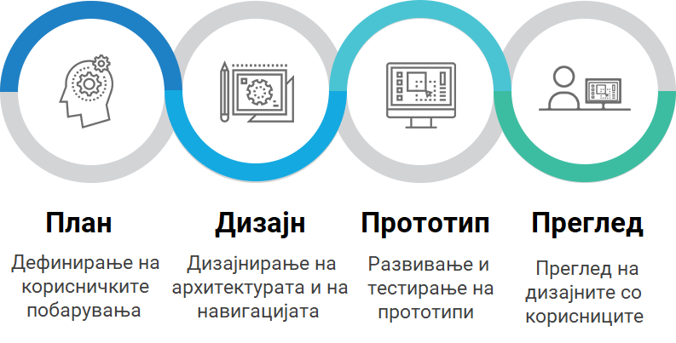

*Слика 2.1 Кориснички ориентиран дизајн*

На сликата 2.1 е демонстриран кориснички орентираниот дизајн принцип. Крајните корисници се дел од секој од овие чекори и во зависност од нивното задоволство, чекорот или се повторува или се преминува кон следниот.

Кориснички ориентираниот дизајн го подобрува целокупното искуство на корисниците со одредена апликација. Разбирањето на потребите и желбите на корисниците се пресликува во креирање на кориснички побарувања. Овие побарувања треба да бидат имплементирани во целост за да се достигне високо ниво на задоволство кај корисниците. Исто така треба да се евалуира влијанието кое ќе го има апликацијата во секојдневието на корисниците. Апликацијата треба да им ги олесни секојдневните активности и да им го подобри квалитетот на животот.

## Студија на случај: Македонија

Сите граѓани на Македонија имаат електронска здравствена картичка која содржи основни податоци за пациентот. Главна улога на оваа картичка е лесната идентификација од страна на здравствените установи. Информациите кои се наоѓаат на оваа картичка се достапни само на медицинските лица за административни работи. Во 2009та година, министерството за здравство на Македонија имаше еден неуспешен обид за имплементација на дигитални досиеја за пациентите поради лоша организација и лошо менаџирање на проектот. После тоа имаше уште неколку обиди кои исто така завршија неуспешно [14].

Неуспешноста на проектите покажа дека нивото на информатичка писменост кај здравствените работници во Македонија е на многу ниско ниво. Исто така немањето на унифицирана база на податоци и нестандардизираноста на форматите преку кои се внесуваат податоци за пациентите се дел од причините за неуспешноста на проектите.

Поради горенаведените причини, во 2009та година е имплементирана единствена база на податоци, а во 2013та година е изработен и софтвер за внесување и процесирање на податоците на пациентите. Проблемот кој трае до денес е тоа што сите здравствени установи, државни или приватни, користат свој софтвер за менаџирање на пациентите кој многу често не е компатибилен со останатите установи. Синхронизацијата на сите системи кои се користат во здравството претставува главна пречка за имплементација на дигиталните досиеја.

Законот за реформи во здравството [15] во 2013та година овозможи формално правна рамка за развивање на системот за дигитални досиеја. Целта на овој закон е креирање на Национален систем на досиеја во здравството. Првиот модул од овој систем е сервис за термини, наречен “Мој Термин”.

Фондот за здравство на Македонија имплементираше повеќе проекти за модернизација на нивниот систем. Исто така беше креиран централен регистар во кој се внесуваат административни податоци за пациентите. Овие податоци се дадени на располагање на сите здравствени установи преку електронски сервиси или преку специјален софтверски интерфејс [16].

Денес во системот за здравство во Македонија, поголемиот број од податоците сеуште се наоѓаат на хартија. Иако лабораториските резултати се генерирани во дигитален формат, главните извештаи сеуште се принтаат на хартија и физички се носат до одговорниот лекар. Во модерните здравствени системи, оваа процедура е целосно дигитализирана. Желбата за имплементација и зголемена употреба на дигиталните досиеја е на релативно високо ниво, но финалното решение сеуште не е имплементирано.

## Студија на случај: САД

Најголем дел од американските болници немаа воведено систематска евиденција на пациентите сè до крајот на 20тиот век. Дали докторот ќе води или не евиденција за своите пациенти зависело од него самиот. Само најдобрите болници воделе еден вид на евиденција. Пример за тоа е Општата болница во Масачусетс, основана во 1821 год во која уште од почетокот се водело евиденција за пациентите. Причина за тоа било тоа што повеќето доктори во тоа време почнале да сфаќаат дека евиденцијата на пациентите покрај тоа што е од помош за дневна нега и згрижување на пациентите, исто така може да се користи и за истражувачки цели, со цел да се подобри грижата за пациентите. Во почетокот квалитетот на употребата на овие податоци бил недоволен, затоа што биле зачувани само основни информации за пациентите, а делумно и затоа што податоците биле несистематски расфрлани. Ова довело до тоа во 1837 год да се дополни Статутот на Општата болница во Масачусетс, по што станало задолжително сите доктори да водат дневна евиденција за сите важни настани околу пациентите.

Понатамошен поттик за подобрена евиденција било тоа што некои доктори на почетокот на 20тиот век покажале дека записот на податоците може да биде образовен и истражувачки материјал за постдипломски и специјалистички студии. За време на технолошкиот развој во првите декади од 20тиот век обемот на податоците се зголемува, така да сега веќе евиденцијата содржи разни медицински белешки, ренгенски снимки, лабораториски резултати и сл. За подобрување на грижата за пациентите се спроведени низа реформи во болничкиот систем на САД.Овие реформи биле спроведени за подобрување на клиничката и истражувачката работа во болниците, а клучот за постигнување на тоа е во стандардизацијата [17].

Важен дел од овој процес на реформи било реформата на медицинската едукација спроведена од Американската медицинска асоцијација и се состои во воведување на официјални национални стандарди за вршење на медицинска дејност. Во 1913 год се формира Американски колеџ на хирурзи, а потоа процесот на стандардизација продолжува во сите области на здравствената заштита. И покрај придобивките од стандардизацијата, таа тешко се спроведувала во пракса поради поделеност меѓу докторите. Имало такви кои сметале дека е тешко да се видат придобивките од стандардизацијата во нивната секојдневна работа. Некои тоа го сметале како напад на нивната медицинска слобода. Бидејќи повеќето од докторите до 1900та год биле како приватни доктори за своите пациенти, со тоа немале потреба од споделување на информации за своите пациенти со колегите, па евиденцијата на пациентите ја сметале како кршење на доверливоста која постоела меѓу нив и нивните пациенти. Во првите децении на 20тиот век евиденцијата иако значително е подобрена, сепак има недостатоци. Проблемите од административна природа како што се недостаток на кадар и простор за евиденција резултираат со формирање на нови дисциплини меѓу кои и медицински секретари и библиотекари кои треба да ги извршуваат административните работи.

Со доаѓањето на првите компјутери и можноста да се складираат и процесираат голем број на податоци, се појавуваат првите дигитални досиеја финансирани и развивани од страна на приватните болници во САД. Меѓутоа, поради тоа што повеќето болници во САД се приватни и секоја болница креирала софтвер само за нејзините потреби, стандардизацијата на сите тие софтвери било многу тешко да се постигне. Овој проблем сеуште не е решен и приватните болници во САД сеуште не соработуваат и не споделуваат досиеја меѓусебе.

## Студија на случај: Данска

Во последните неколку години во Данска многу се дискутирало за имплементација на дигитални досиеја во здравствениот систем. Напредокот во медицината и технологијата докажал дека хартиените досиеја на пациентите не можат да ги задоволат зголемените потреби на здравствената инфраструктура со цел да се задржи безбедноста кај пациентите. Брзиот напредок на ИТ индустријата демонстрира дека дигиталните досиеја се решение за проблемите кои произлегуваат од користењето на хартиени документи на пациентите. Од друга страна пак, искуството покажало дека имплементацијата на дигитални решенија често носи со себе нови проблеми, најчесто во делот на организацијата. Исто така, за едно решение да биде успешно, медицинските работници мора да добијат позитивни клинички придобивки како резултат на имплементацијата на заедничко носење на одлуките при процесот на развивање од кои ќе произлезе дигиталното решение. Предуслов за заедничко носење на одлуките е рана инволвираност на медицинските работници, земање предвид на сите инволвирани групи, давање на медицинските лица реално влијание во носењето на одлуките и можност за намалување на нивниот обем на работа. При процесот на развивање и имплементација на некое дигитално решение, искуството покажало дека лекарите се најважната група на медицински работници, бидејќи нивното прифаќање е клучно за тоа дали некое решение ќе биде ставено во употреба на начинот на кој е наменето. Покрај лекарите, важни за процесот на планирање се и медицинскиот персонал и административците кои работат во болниците.

Во анализата спроведена од Универзитетот на Алборг [18] за начинот на кој медицинските работници се вклучени во процесот на планирање при креирање на дигитални решенија во Данска, дојдено е до заклучок дека тие не се доволно добро вклучени во процесот, што резултира со појава на одредена одбивност и незадоволство кај медицинските работници. Условите потребни за решението да биде прифатливо за лекарите, како што се интерес, моќ да носат одлуки, организација, информација, пристапност и знаење, во голем дел не биле имплементирани. Лекарите не биле во можност да носат значајни одлуки во процесот на развивање на дигиталните решенија, односно не биле доволно вклучени во целиот процес. Поради тоа, интересите на медицинските работници не биле доволно застапени. Исто така експертизата и знаењето на медицинскиот персонал не биле искористени. Емпириските информации покажале дека во голем дел од проектите, процесот на планирање не бил добар, односно не му било дадено поголемо значење. Никој не се обидел да учи од скоро истите грешки кои биле сторени во минатото.

Многу долго време, лекарите, ИТ-професионалците и административците имале различно видување за улогата на дигиталните досиеја. За лекарите, главната цел на податоците за пациентите е од примарна медицинска природа (дневниот третман на пациентите) и од секундарна медицинска природа (истражување). Од друга страна, за ИТ-професионалците и административните работници, главната цел на податоците за пациентите е од административна природа (менаџмент, контрола). Овие две групи се бореле за моќта да ја дефинираат примарната улога на дигиталните досиеја и до денес ИТ-професионалците и административните работници ја добиле оваа битка. Ова довело до тоа досегашните апликации за здравствениот систем да бидат планирани и развивани најчесто по терк и вкус на административните работници. Овие услови придонеле до тоа да улогата на лекарите во процесот на планирање да биде сведена на медицински консултанти, наместо на вистински учесници.

Заклучокот од оваа анализа е дека докторите мора да имаат значајна улога во фазите на планирање, развивање и имплементација на дигиталните решенија. Историски гледано, досегашната имплементација на дигиталните досиеја довела до тоа лекарите да немаат позитивен став бидејќи досегашните апликации наместо да им ја олеснат работата, тие ја усложнувале и станале еден вид на бариера за дневните перформанси на лекарите. Поради тоа, многу лекари се доста скептични и критички настроени кон нови иницијативи за развиток на дигиталните досиеја.

За да можат тие да дадат вистински придонес, потребно е нивниот обем на работа да биде намален, да имаат реална инволвираност од најраните можни стадиуми во развивањето и планирањето и да имаат можност да ги споделат своите искуства.

## Студија на случај: Кориснички ориентиран дизајн во апликација за самоуправување кај дијабетичари

Кориснички орентираниот дизајн принцип на работа бил применет во изработката на една мобилна апликација која им помага на дијабетичарите, наменета за адолесценти, кои сами ќе можат да го мерат нивото на глукоза во нивната крв. Дијабетесот кој е една од најраширените хронични заболувања бара константна нега и самоуправување. Многу студии покажале дека терапиите за глукозна контрола не се соодветни за адолесцентите [19].

Познавајќи го фактот дека паметните телефони се многу атрактивни кај помладата популација, оваа група на научници и програмери се одлучила да го искористи кориснички ориентираниот дизајн принцип во дизајнот и развивањето на мобилната апликација mHealth која има за цел да ги натера помладите повеќе да се вклучени во нивната медицинска грижа [20]. Тие поканиле адолесценти со нивните родители и медицински лица за да им помогнат да ја дизајнираат оваа апликација.

Во раните фази на дизајнот, тие извршиле квалитетни интервјуа со адолесцентите, т.е. крајните корисници на оваа апликација, но и групни сесии со медицински лица. Со темелна анализа на овие интервјуа, се формулирале корисничките побарувања. Кога корисниците се вклучени низ целиот процес на дизајн и развивање, голем број на клучни кориснички и системски побарувања можат да бидат идентификувани, кои во поинаков дизајн процес не би биле забележани.

Иако овој дизајн процес им помогнал многу на научниците и програмерите да ја направат апликацијата што е можно подобра, сегашната индустриска пракса гледа кон корисничкото тестирање како на опционално, скапо и склоно кон доцнење на проектот. Придобивките од кориснички ориентираниот дизајн принцип се препознаени од страна на здравствените системи во последните неколку години. Прирачници и стандарди за дизајн на медицински уреди и корисничко тестирање се објавуваат секојдневно [21]. Денес, медицинските уреди и медицинскиот софтвер поминуваат низ ригорозен процес на анализа на кориснички побарувања, итеративни дизајн циклуси и студии за употребливост. Всушност, американската управа за храна и лекови (FDA) наложува користење на кориснички ориентиран дизајн и евалуација за голем спектар на медицински технологии [22].

Континуираното истражување на ефективноста на кориснички ориентираниот дизајн во доменот на mHealth апликациите е потребно за да се соберат силни докази кои ќе ја поткрепат идејата дека овој дизајн принцип може многу да придонесе во здравствената индустрија.

# Целни групи и налин на третман

Како што беше претходно напоменато, има две големи целни групи за кои е наменето решението кое е предмет на оваа магистерска работа. Во оваа глава ќе бидат подобро опишани двете целни групи и начинот на кои тие го користат ова решение.

## Пациенти

Бројот на луѓе со хронични или долготрајни физички и ментални болести се зголемува. Многу од тие луѓе мора да научат како да живеат со таа болест. Здравствените организации, пак, треба да даваат поголема поддршка на болните индивидуи да се справат со нивната болест. Целни групи на оваа апликација се лекарите и пациентите, односно болните од хронични опструктивни белодробни заболувања и од дијабетес.

Најголем дел од пациентите се постари и/или изнемоштени лица, кои претставуваат целна група со која е предизвикувачки да се работи. Тие потешко се справуваат со новата технологијата и не се во тек со најновите технолошки иновации. Преку апликацијата тие треба да можат да ги следат нивните докторски термини, информативни видеа за вежби кои тие би ги правеле, информации за медикаменти и некои општи информации за нивната болест. За овие пациенти е тешко да се навигира низ здравствениот систем. Покрај тоа, може да биде тешко дури и да добијат преглед на можностите за лекување и рехабилитација. Многу од нив не ги добиваат неопходните насоки и совети во текот на нивната рехабилитација.

Откако ќе бидат хоспитализирани, најчесто тие се праќаат на домашно лекување, каде што самите се грижат за своето здравје. Кај новите пациенти се чувствува страв од тоа сами да се грижат за своето здравје без присуство на медицинско лице. Немајќи соодветни информации, тие се принудени почесто да патуваат до болниците. Со изработката на оваа апликација, овој проблем е решен. Така тие ќе можат да имаат пристап до сите информации потребни за нивната болест, ќе можат сами да ја мерат нивната состојба и ќе се консултираат со нивниот лекар без да мора физички да посетат медицинска установа.

Зголемувањето на бројот на пациенти болни од хронични опструктивни белодробни заболувања и од дијабетес придонесува кон тоа болниците да мораат да ги зголемат нивните ресурси, со што се зголемува нивниот буџет. Здравствениот систем троши два пати повеќе ресурси за пациентите болни од хронични опструктивни белодробни заболувања и од дијабетес, отколку за било која друга група на пациенти. Но, не е битен само економскиот аспект, туку и квалитетот на живот кај овие пациенти е на многу ниско ниво. Иако овие пациенти традиционално се вели дека се болни од белодробни заболувања, тие имаат 3-6 пати почести напади на анксиозност, паника и депресија [23]. Речиси сите пациенти болни од хронични опструктивни белодробни заболувања имаат потешкотии со дишењето. Поради тоа, тие мора секојдневно да прават вежби со кои ќе го олеснат нивното дишење.

Во Данска се проценува дека има околу 430 000 граѓани болни од хронични опструктивни белодробни заболувања и од дијабетес, од кои околу 40 000 се во тешка состојба. Оваа болест предизвикала смрт во 3500 случаеви. Во 2013 год според данската статистика биле примени 9632 пациенти со хронично опструктивно белодробно заболување како примарна дијагноза. Според извештајот на Одборот за здравство од 2010 год за застапеноста на населението на возраст над 65 год од 15.9% во 2009 год се очекува да се зголеми на 25% во 2035 год. Понатаму се наведува дека од 2001 до 2009 год бројот на хоспитализирани постари пациенти се зголемил за 35%. Во 2009 год на медицинските одделенија биле примени 458000 пациенти, од кои 60% се пациенти над 65 год. Оваа информација ја потврдува потребата од фокусирање на постарата популација [24].

Кога имате тежок облик на хронично опструктивно белодробно заболување, секојдневниот живот се карактеризира со недостаток на воздух при најмал напор. Тоа често доведува до влошувања и хоспитализација, најчесто поврзани со респираторни инфекции, што може да доведе и до смрт. Ова ја потврдува важноста од работа со оваа популација на пациенти кои секој ден живеат со многу сериозни физички и психолошки проблеми. Хроничното опструктивно белодробно заболување е болест која има големо влијание врз перцепцијата на пациентите за квалитетот на животот, што може да доведе и до социјална изолација на пациентите. Многу е важно да се подготви пациентот за живот со хронична болест.

## Лекари

Лекарите се медицински работници од кои се очекува секогаш да се спремни и концентрирани. Во истражувањето спроведено од страна на Министерството за здравство на Данска за тоа со кои предизвици се соочуваат лекарите по имплементацијата на електронските идентификациски медицински картички и какво влијание имале над нивното професионално работење [25], дојдено е до заклучок дека лекарите имале разбирање и биле отворени кон тоа да се имплементираат нови знаења и нови технологии во секојдневната грижа за нивните пациенти за да се осигура оптимален третман. Истражувањето идентификувало 4 главни теми кои влијаат на односот на лекарите кон имплементација на нова технологија или апликација:

1. Значајни и квалитетни подобрувања
2. Поделба на одговорноста
3. Неадекватна имплементација
4. Софтверски проблеми и човечкиот фактор

Лекарите сакаат новитетите кои се носат во медицината да бидат значајни и директно да го подобруваат квалитетот на нивната работа. Тие новитети треба да бидат оптимизирани, лесни за употреба и дирекно да ги решаваат проблемите со кои се соочуваат лекарите, медицинските работници и самите пациенти. Тие мислат дека интернет решенијата носат големи подобрувања така што податоците за пациентите ќе бидат достапни во секое време од било која локација и нивните колеги ќе можат да ги прегледуваат во исто време. Исто така тие мислат дека и пациентите ќе имаат подобра слика за нивната состојба.

Поделбата на улогите и одлуката кој ќе има пристап до одредени информации е исто така многу значајна. Лекарите сакаат да сносат одговорност само за третманот кои тие самите го извршиле. Тука исто така треба да се земе во предвид компетентноста на самите пациенти и според тоа да им се доделуваат соодветни одговорности за нивната грижа. Лекарите изјавиле дека ажурирањето на податоците треба да биде извршувано често и целосно. Исто така, тие изјавиле дека одговорноста која требало еднакво да биде поделена, најчесто им била препуштена ним.

Во голем број на случаеви, софтверот кој бил имплементиран, не бил целосен и немал дефиниран терк на работа, односно лекарите не знаеле како да го користат. Системските грешки во софтверот само ја усложнувале работата на медицинските работници. Ова предизвикува еден вид на отпор и фрустрација кај лекарите да го користат новиот софтвер.

## Начин на третман

### План за напредок и негово инкорпорирање во кориснички ориентиран дизајн

За секој нов пациент кој е дијагностициран со хронични опструктивни белодробни заболувања и дијабетес, лекарот креира план за напредок. Во зависност од физичката ситуација на пациентот, лекарот определува дали пациентот има потреба од специјална нега. Планот за напредок претставува еден вид на мерило за обезбедување на квалитетна нега за пациентот, преку кој подоцна ќе се процени дали на пациентот му била понудена потребната нега.

Целта на планот за напредок е да им се даде на пациентите болни од хронични опструктивни белодробни заболувања и дијабетес еден генерички преглед на релевантните чекори од процесот за оздравување, кој е прилагоден за секој пациент да се сноси со неговата болест. Планот е дизајниран и комплетиран со релевантни информации кои го подржуваат пациентот да има активна улога во борбата со неговата болест.

Планот исто така е наменет и за лекарите, на кои ќе им помогне да имаат конзистентна пракса при лечење на овие болести. Односно, планот треба да ги ажурира академските прирачници и да развие препораки за превенција кои би биле имплементирани на локално ниво.

Планот за напредок претставува еден индивидуален план кој ги разјаснува сите дилеми на пациентите и им дава еден вид на очекување на тоа што носи специфичната хронична болест која тие ја имаат. Планот е подготвен за индивидуален пациент кој се лекува во општа болничка установа и мора да биде адаптиран според индивидуалните потреби на пациентот, неговите ресурси и неговите желби.

*Слика 3.1 Хиерархиско креирање на план за напредок*

На сликата 3.1 се прикажани чекорите кои се потребни за креирање на еден план за напредок кои можат да се поделат на 3 нивоа:

* **Ниво 1**: Дизајн и активности за планот за напредок  
  Општата содржина за плановите за напредок зависи од дијагностицираната група и ја формира основната рамка за планот. Тука се дефинира кои податоци се релевантни, како тие да бидат прикажани и колку има поддршка за прибирање на тие податоци. Ова ниво е базирано на основните потребни на индивидуалниот пациент.
* **Ниво 2**: Насоки за планирање на напредокот  
  Во насоки за подготовката на индивидуалниот план за напредок за луѓето болни од хронични опструктивни белодробни заболувања и дијабетес влегуваат типичните третмани и рехабилитации. Најчесто се следи генерички урнек кој е заеднички за таргетираните групи кои добиваат план за напредок.
* **Ниво 3**: Индивидуален план за напредок  
  Индивидуалниот план дава еден вид на преглед на прогресот и потребите на самиот пациент. Овде се вклучени податоци како што се контакти, мерења на капацитетот на белите дробови, индивидуални цели и слично. Планот за пациентите е комплетиран од страна на лекарот при разговор со пациентот.

При развивање на ИТ решение за приказ на планот за напредок, тоа мора да биде во можност да прикаже било каков план за напредок, односно сите можни графици и податоци. Исто така, тоа решение мора да биде лесно за употреба од страна на пациентите за да можат ново-дијагностицираните пациенти лесно да добијат информации за својата болест. Тука треба да се земе во предвид кои информации ќе им бидат прикажани на пациентите, кои информации им се потребни на пациентите и слично.

Планот мора да содржи релевантни долгорочни здравствено поврзани активности кои лесно би биле заменливи. Пациентите пак треба да дефинираат нивни цели преку кои тие би земале активно учество во својот третман. Во секој план за напредок треба да бидат вклучени следните информации кои се дел од корисничките побарувања при креирање на апликација која содржи план за напредок:

* Целите на пациентот (може да бидат индивидуални или стандардни кои се автоматски вклучени во планот)
* Третман
  + Третман дома
  + Посети од страна на медицински лица
  + Медицински третман
* Информации за рехабилитација и едукација на пациентот
  + Физички вежби
  + Прекин на пушење
  + Правилна исхрана
  + Справување со болеста
* Линкови со инструкции и информациони видеа
  + Тренинг видеа
  + Сведоштва на пациенти
* Мерења и тестирања
* Информации за комуникација и инволвираност
* Распоред на термини

Процесот на развивање на апликација треба да содржи 3 главни процеси, кои се меѓусебно зависни и кои се преклопуваат:

1. Прибирање на желбите и побарувањата на медицинските работници и на пациентите за содржината на информациите и дизајнот и подготовка на прототип
2. Овозможување на системска поддршка и искористување на веќе постоечки информации
3. Тестирање и пребирање на повратни одговори со корисниците на апликацијата

Повеќеплатформската апликација, која што е резултатот на ова магистерска работа, требаше да го изработи првиот процес.

*Слика 3.2 Илустрација на процесот за изработка на прототип*

На слика 3.2 е илустриран процесот за изработка на прототип апликација. Овој процес подразбира листа на задачи кои треба да бидат извршени:

* Дефинирање и анализирање на потребите на пациентите
* Дефинирање и анализирање на потребите на медицинските работници
* Интервјуирање на пациенти и лекари од областа на хронични опструктивни белодробни заболувања и дијабетес
* Дизајн и изработка на прототипно веб решение

Перспективите на пациентите и експертизата на лекарите треба да биде вклучена така што алатките и можностите на апликацијата го рефлектираат планот за напредок и потребите на пациентите и медицинските работници.

Главна цел на овој процес е да се соберат и детално анализираат советите на професионалците и медицинските работници и да се отсликаат на крајниот дизајн и содржина. Споделување на знаењето и корелација меѓу медицинските работници и самите пациенти е од витално значење.

### Класификација

Откако дијагнозата и планот за напредок е направена, пациентите се класифицираат во една од четирите групи A, B, C или D. Пациентите од групата D се најсериозните пациенти кои мора да бидат хоспитализирани.

На сликата 3.3 е прикажан целосниот процес низ кој поминуваат пациентите болни од хронични опструктивни белодробни заболувања и дијабетес. Пациентите најпрвин се класифицираат во 4 групи, во зависност од степенот на развиеност на болеста. Најсериозно болните пациенти се класифицирани во група D каде што е неопходно хоспитализирање. Останатите пациенти кај кои болеста не е навлезена на толку сериозно ниво се класифицираат во групи A, B и C. Истражувањето и апликацијата кои произлегуваат од оваа магистерска работа се наменети токму за овие пациенти, каде што им се помага во третманот и редовната контрола.

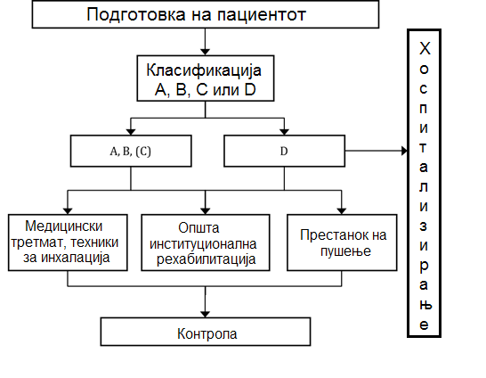*Слика 3.3 Процес на класификација и третман*

### Третман

Најпрвин на пациентите кои пушат им се прави третман за престанок на пушењето или заменска никотинска терапија. Рехабилитацијата се прилагодува кон потребите на пациентите и вклучува стопирање на пушење цигари, физички тренинг, медицинска грижа, едукација за исхраната, терапија и општа едукација. Потоа пациентите се запознаваат со техники на дишење и во зависност од нивната класификација им се нудат два типа на третман:

* **Третирање дома**  
  Доколку состојбата на пациентот дозволува, тој е третиран дома. Пациентот треба да се држи до планот за напредок и редовно и соодветно да ги прима медикаментите. Доколку состојбата се влоши, пациентот ќе мора да се хоспитализира.
* **Третирање во болница**  
  Сите болнички оддели кои имаат пациенти болни од хронични опструктивни белодробни заболувања и дијабетес имаат ажурирани инструкции во однос на дијагнозите, третманот и следењето на пациентот. Болниците кои примаат вакви пациенти се специјално опремени и строго вентилирани

### Контрола

Бројот на контроли на кои пациентот треба да се јави во една година зависи од стадиумот и сериозноста на болеста. Во зависност од степенот на болеста и лекарската проценка донесена врз основа на податоците, пациентите треба да одат на контрола во болница Една контрола се состои од мерење на функцијата на белите дробови, забележување на симптомите, статус на пушење, исхрана и вакцинација. Доколку пациентот е запознаен како да ги изврши овие мерења, лекарот може да му даде дозвола мерењата да ги прави сам дома и податоците да ги внесе во системот кој е изработен во рамки на овој магистерски труд. Пациентот има огромна улога во имплементацијата на планот за напредок, бидејќи планот е дизајниран во таков формат да пациентот може сам, без потреба од лекар да го исполнува. Во зависност од напредокот на пациентот, планот за напредок редовно се ажурира.

# Еволуција на апликацијата

Креирањето на едно решение кое има за цел да опслужи две многу предизвикувачки целни групи не е лесна задача. Потребно беше да се изведат почетни истражувања, со што се доби јасна слика за предизвиците кои претстојат. Важно беше да се прегледаат претходните искуства во оваа сфера во Данска, но и пошироко, по што јасно се дефинираа целните групи. Од сето тоа произлезе планот за работа според кој се развивање апликацијата.

Во планот за работа, крајните корисници ја имаат централната улога уште од стартот. Како што беше нагласено, целната корисничка група се постари и/или болни лица кои страдаат од хронични опструктивни белодробни заболувања и од дијабетес и не се во можност премногу често да посетуваат здравствени установи, но и лекарите и медицинскиот персонал кој се грижи за нив и нема доволно време да посвети на секој пациент. Корисниците беа консултирани во секој дел од планот за работа и земаа активно учество во развивањето на апликацијата, која треба да биде по нивен вкус и на нивно задоволство.

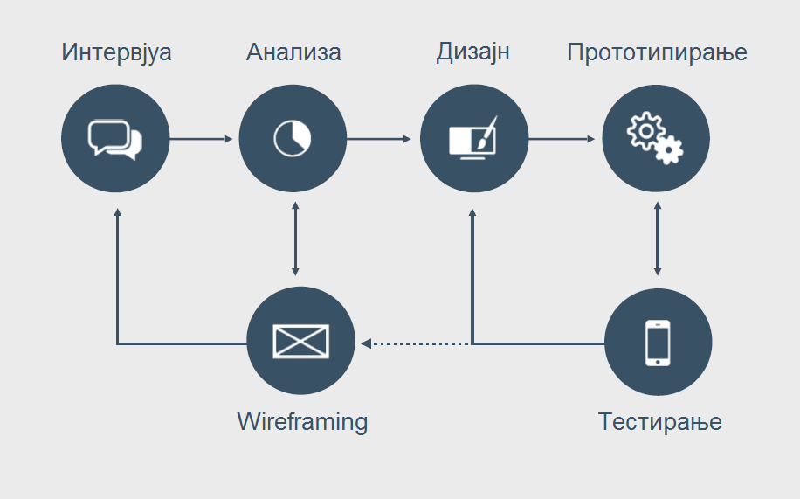За реализација на овој проект користено е кориснички ориентиран дизајн модел развиван со помош на итеративен метод.

*Слика 4.1 План за работа*

На сликата 4.1 е опишан планот за работа. Процесот се одвива во неколку фази, кои во зависност од задоволството кај корисиниците ќе се повторуваат сѐ додека не е достигнато одредено ниво каде што крајните корисници ќе бидат високо задоволни.

## Интервјуа

Апликацијата е наменета за користење од страна на пациентите, затоа тие беа интервјуирани, но исто така беа интервјуирани и лекари, кои објаснија кои информации треба да бидат прикажани и на кој начин.

Интервјуирани беа 5 лекари, 5 пациенти болни од хронични белодробни болести и 8 пациенти болни од дијабетес од различни делови на Данска. Од спроведените интервјуја ги добивме следните информации:

* пациентите често посетуваат здравствени установи
* пациентите користат интернет за да се информираат за нивната болест
* пациентите и лекарите ретко ја користат официјалната страна на Министерството за здравство на Данска, www.sundhed.dk
* пациентите и лекарите се спремни да учествуваат во посебен тренинг за користење на апликацијата доколку е потребно
* пациентите имаат лимитирано познавање на нивната болест
* пациентите не се сигурни како и кога да ги користат препишаните медикаменти
* пациентите преферираат вежбите и тренинзите да ги прават сами во домашна атмосфера
* пациентите се мотивирани да користат апликација за да ја подобрат својата здравствена ситуација
* пациентите сакаат персонализиран план за напредок
* пациентите сакаат да знаат како нивната болест и нивните медикаменти влијаат на други заболувања
* пациентите најчесто го контактираат нивниот лекар за здравствени проблеми, а помалку за нивната хронична болест
* пациентите сакаат да видат како другите пациенти се справуваат со нивната болест и да слушнат нивни лични совети
* пациентите сакаат дополнителни, проверени информации за нивната болест
* лекарите и медицинските сестри веруваат дека дигиталните решениа ќе бидат подобри доколку се инволвираат пациентите
* пациентите мислат дека јавните веб страни се лошо дизајнирани, неуредни и застарени
* пациентите немаат доволно знаење за тоа што можат да направат за нивната болест во поглед на диета и физички вежби
* пациентите веруваат дека нивните лекари не им посветуваат доволно внимание

## Анализа

Интервјуата и истражувањата направени претходно дадоа голем број на информации. Анализата на овие многу важни информации покажа дека има голем недостиг на најважните информации кои се значајни за пациентите или пак истите не се лесно достапни. Многу од пациентите рекоа дека не знаат каде точно да се обратат во болничките ходници, односно не знаат на која врата треба да тропнат. Ова посебно се однесува на болните од хронични опструктивни белодробни заболувања и дијабетес, бидејќи нивната физичка состојба не е многу добра, тие тешко се движат низ здравствениот систем. Освен тоа, многу тешко се доаѓа до можност да ги погледнат сите можни лекувања и терапии и кои од нив најмногу им одговараат. Дури и да ја добијат соодветната терапија, многу пациенти не добиваат насоки и совети во текот на терапијата. Пациентите сметаат дека е потребна одредена доза на среќа да им биде препорачана соодветна терапија или да добијат доктор кој активно ќе ја следи терапијата и ќе дава совети и препораки.

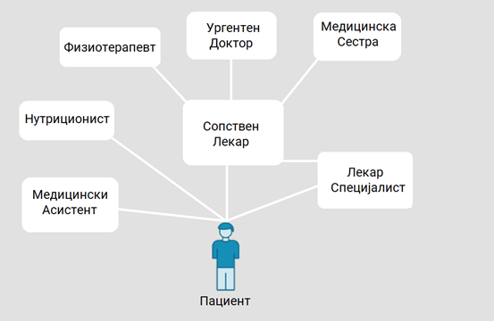 Сите пациенти рекоа дека сакаат и/или имаат желба да бидат повеќе вклучени во нивното лекување и нивната грижа. Моментално овој потенцијал не е искористен во болниците во Данска. Затоа пациентите сакаат од оваа апликација да бидат во можност да даваат поголем придонес за своето здравје, но исто така тие сакаат и да споделуваат со искуства со другите пациенти.

*Слика 4.1 Потребите на еден пациент*

На сликата 4.1 се сумирани потребите на еден пациент добиени од првичните интервјуа. Овие хронични пациенти имаат потреба од голем персонал на луѓе, затоа и нивното лекување е толку многу скапо. Во зависност од специјализација на нивниот личен лекар, тие имаат потреба од повеќе лекари и медицински персонал. Од апликацијата, пациентите очекуваат полесно да стапат во контакт со соодветната личност која им е потребна, да добијат основи информации без да имаат потреба да контактираат со нивните лекари и да превземат поголема одговорност во нивното лекување. Со помош на апликацијата, сите инволвирани лица ќе имаат можност да ги прегледуваат информациите и мерењата кои самите пациенти ќе ги качуваат и врз основа на нив да споделуваат мислења и совети кои ќе бидат специјално наменети за тој пациент. Со тоа, пациентите ќе добијат една вистинска персонализирана алатка со чија помош полесно ќе се справуваат со нивната болест.

Пациентите не се единствените луѓе заглавени во овој процес. Лекарите исто така имаат потешкотии, најчесто поради сè помалиот број на кадри во болниците. Од интервјуата со лекарите ги добивме следните информации. Во последните десетина години, многу од процесите во болниците се дигитализирани. За лекарите тоа значи дека дневно мораат да менуваат и работат на повеќе системи за да ја завршат својата работа. Многу од тие системи се тешки за навигација и лошо дизајнирани. Затоа многу од лекарите се скептични дека со дигитализирање на уште еден процес нивната работа ќе стане полесна. Меѓутоа, тие се сложуваат дека дигитализација им помага многу на пациентите и помага истите тие да биде повеќе кохерентни. Исто така, знаењето кое пациентите го имаат за својата болест е недоволно, затоа лекарите се надеваат дека со дигитализација на овој процес знаењето на пациентите ќе се зголеми на задоволително ниво. Со ова тие ќе можат да бидат посамостојни во својот третман, ќе знаат што треба да прават во одредени ситуации и нивната зависност од лекарите ќе се намали. Тоа ќе придонесе лекарите да го фокусираат своето време и знаење кон другите пациенти на кои тоа им е потребно.

Исто како пациентите, и самите лекари и медицински персонал се согласни дека има многу придобивки доколку повеќе се инволвираат пациентите во нивната медицинска грижа. Лекарите рекоа дека доколку има можност повеќе информации, вежби и туторијали за користење на медицинските препарати да бидат вметнати во апликацијата, инволвираноста на пациентите ќе биде овозможена.

Бројот на пациенти од оваа болест во последните неколку години се зголемува многу брзо , што не е случај со бројот на лекари во оваа област. Ова значи дека лекарите имаат многу повеќе пациенти, имаат проблем да го балансираат приватниот и професионалниот живот и немаат доволно време да му посветат на секој пациент на кој тоа им е потребно. Најмногу од лекарите рекоа дека најмногу им пречи тоа што на секој пациент треба да му обезбедат соодветни информации кои не се централизирани и тие губат драгоцено време пребарувајќи ги. Дневното прегледување и мониторинг на пациентите исто така одзема многу време. Лекарите гледаат голем потенцијал во ваквите апликации. Тие сметаат дека пациентите ќе имаат пристап до соодветни и организирани информации и ќе можат да ги ажурираат и надгледуваат нивните здравствени податоци од својот дом. На овој начин, квалитетот на грижата за пациентите би се зголемил многукратно.

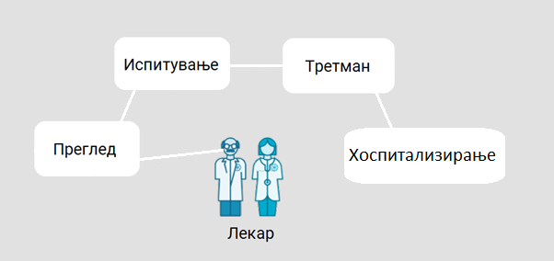 Поради различните дигитални системи кои не се секогаш взаемно поврзани, многу е тешко да се дојде до целосен преглед на процесот низ кој соодветниот пациент поминал низ различните сектори во здравството. Третманот на пациентите од страна на лекарите е илустриран на следната слика:

*Слика 4.2 Искуството на лекарите од здравствениот систем*

На сликата 4.2 е илустрирано искуството кое го имаат лекарите за процесот на лекување на пациентите во здравствениот систем. За разлика од пациентите, за лекарите целиот процес е поедноставен. За нив на секој пациент му се врши преглед, па испитувања и на крај третман кој во екстремни ситуации може да премине во хоспитализирање.

По целосното анализирање на истражувањата и на првичните интервјуа, следниот чекор беше да се започне да се работи на дизајнирање и прототипирање. Бидејќи беше избран итеративниот метод како најдобар избор за развивање на оваа апликација, целиот процес беше поделен во неколку итерации. Секоја итерација содржи дизајн, прототип и на крај тестирање кај крајните корисници за да се добие нивниот повратен одговор. После секоја итерација се анализира добиениот повратен одговор, со што се поправаат постоечките функционалности, доколку има потреба од тоа и се додаваат нови функционалности се додека не се добие задоволителен повратен одговор од страна на корисниците.

## Пилот прототип

Методолошки, корисниците се ставени во центарот уште од почетокот на развивањето на апликацијата. Преку разбирање и анализирање на нивните ментални модели и потреби, еволутивно се креираше квалитетно дигитално решение.

Беше одлучено пилот прототипот да ги содржи само основните функционалности кои беа дефинирани во анализата која беше направена по истражувањата и интервјуата. Во пилотот влегоа 4 главни функционалности:

1. Виртуелен календар
2. Водич до релевантни третмани и лекарства
3. Дијаграми за напредокот на пациентите
4. Видеа со искуства и инструкции

Идеата беше преку овие основни функционалности да се запознаат крајните корисници со начинот на функционирање на апликацијата и да го видат дизајн концептот.

### Дизајн и прототип

Креирана беше листа на идни, но и минати активности за пациентот како што се термин кај нивниот лекар, кога треба да примаат вакцина, кога треба да одат на терапија и слично.

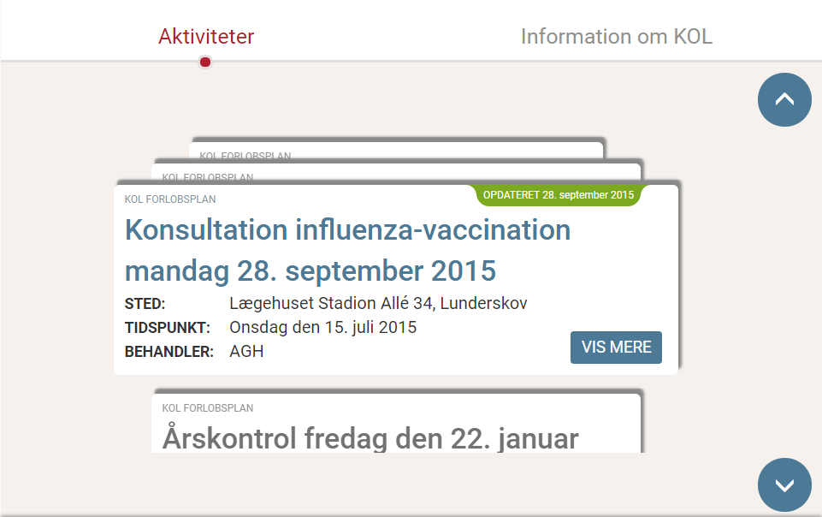

*Слика 4.3 Виртуелен календар*

На сликата 4.3 е прикажан еден од главните делови на апликацијата, т.е. еден вид на виртуелен потсетник за пациентите. Со креирање на овој виртуелен потсетник се очекува да се решат дел од проблемите на пациентите кои не знаат точно кога треба да земаат лекарства и кога имаат закажано термин за преглед. Тие интуитивно ќе можат да се движат низ потсетникот и самите да внесуваат картички. Внесувањето на картичките исто така ќе биде должност и на самите лекари кои при преглед на пациентот, кога ќе им препишат лекарства, самиот распоред на земањето на лекарствата дирекно ќе го напишат тука. Исто така, при преглед на информациите за напредокот на пациентот, лекарите ќе имаат можност да внесат картичка за наредниот термин за преглед.

Потоа во долниот дел од апликацијата има дел за преглед на сите понуди за третман за кои пациентот би бил заинтересиран. Овој дел му помага на пациентот да ги најде сите релевантни третмани и да му гарантира сигурност при наоѓање на идни термини и прегледи.

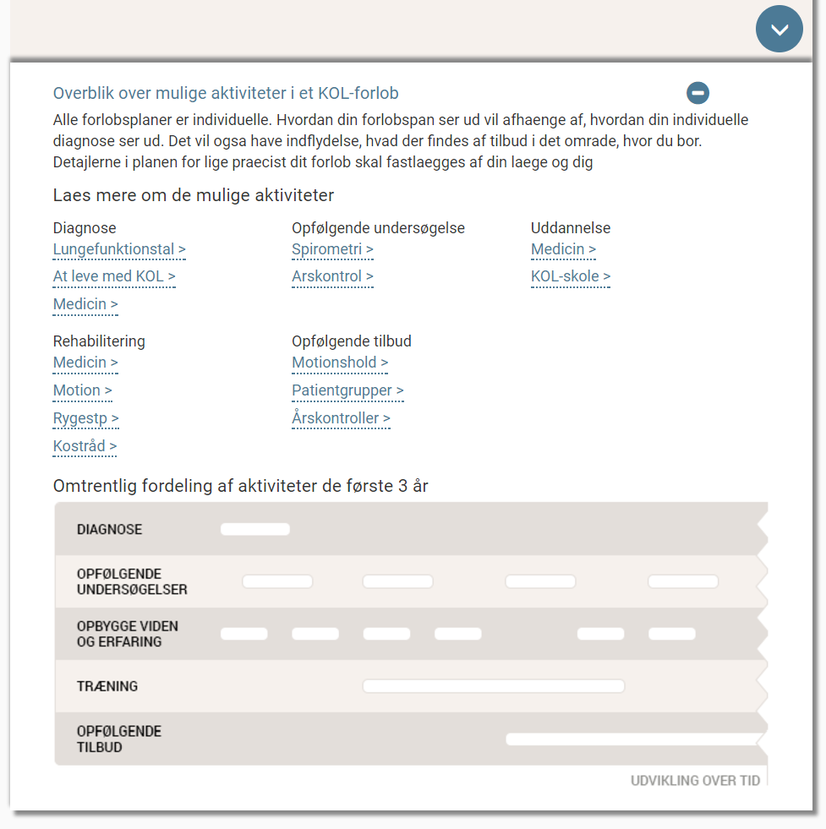

*Слика 4.4 Водич до релеватни третмани и лекарства*

На сликата 4.4 е прикажан делот од апликацијата кој претставува еден вид на водич кој дава одговори на сите релевантни прашања и креира еден вид на мост преку кој пациентите ќе стапат во контакт со здравствените сервиси. Тука самите пациенти во консултација со нивните лекари ќе можат да го дефинираат нивниот план за напредок во зависност од нивната дијагноза и од понудените опции во зоната во која тие живеат. Ова дирекно им помага на пациентите кои тврдеа дека се чуствуваат како изгубени во лавиринтите на здравствениот систем.

Интервјуата покажаа дека пациентите имаат проблем да се мотивираат самите себе за да дадат поголем придонес во подобрувањето на нивната здравствена состојба. Исто така тие рекоа дека имаат проблем при стартот на нивната рехабилитација. Поради тоа, тие имаат потреба од тоа да ги разберат податоците од нивната состојба. Како решение на овој проблем, беше креирана една функционалност во апликацијата која е лесна за користење и разбирање. Податоците за пациентите како што се силината на нивните бели дробови, нивната тежина и слично беа визуелно прикажани каде што јасно може да се увиде напредокот на самиот пациент.

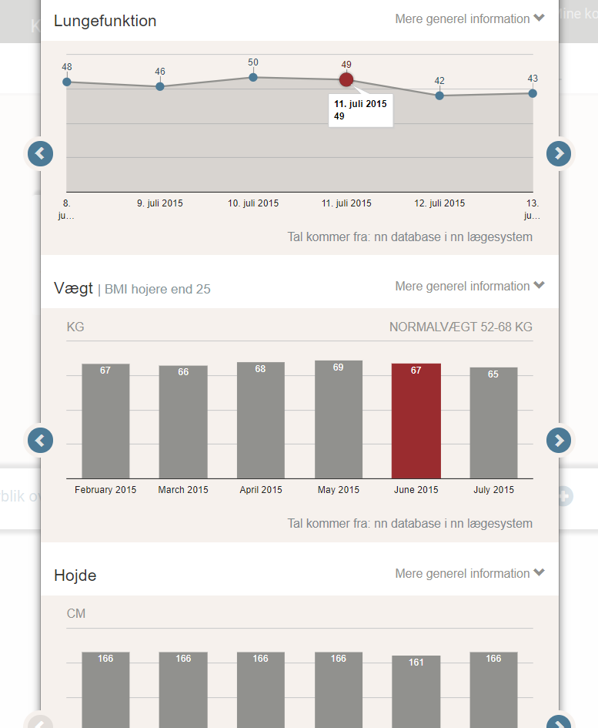

*Слика 4.5 Дијаграми за напредокот на пациентите*

На сликата 4.5 е прикажан делот со дијаграми за напредокот на пациентите, каде што тие ќе бидат во можност да имаат еден визуелизиран преглед на нивниот целокупен напредок и во реално време да ја следат нивната рехабилитација.

Од интервјуата дознавме дека новите пациентите сакаат да ги слушнат искуствата на другите пациенти кои подолго се справуваат со оваа болест. Многу од новите пациенти имаат тенденција да не ги гледаат сериозно последниците од овие хронични заболувања. Како решение на овој проблем, беше развиен дел каде што пациентите ќе можат да ги видат и слушнат дирекно искуствата на поискусните пациенти.

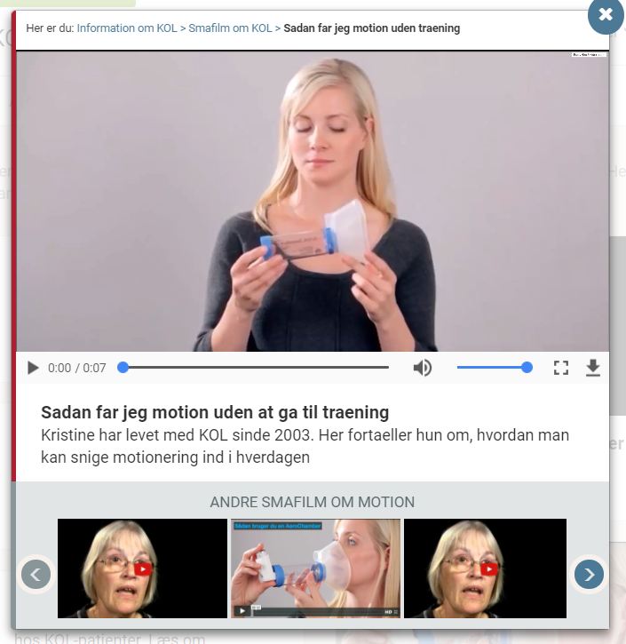

*Слика 4.6 Видеа со искуства и инструкции*

На сликата 4.6 е прикажан делот од апликацијата каде што корисниците ќе можат да ги прегледаат позитивните искуства на останатите пациенти. Исто така дел од овие видеа се и вежби за полесно дишење, но и видеа со инструкции како да се користат препаратите и инструментите кои тие треба да ги имаат во нивниот дом.

### Тестирање и Анализа

Сите овие функционалности, заедно со уште неколку други, влегоа во пилот прототипот, кој беше дирекно тестиран од страна на пациентите. На сите нив им беше даден еден прашалник за да обележат кои функционалности им се допаѓаат, кои не, а кои функционланости би сакале да ги видат. Исто така тие беа охрабрени да дадат сопствено мислење за изгледот, лесноста на употреба и било какви коментари за дизајнот, содржината.

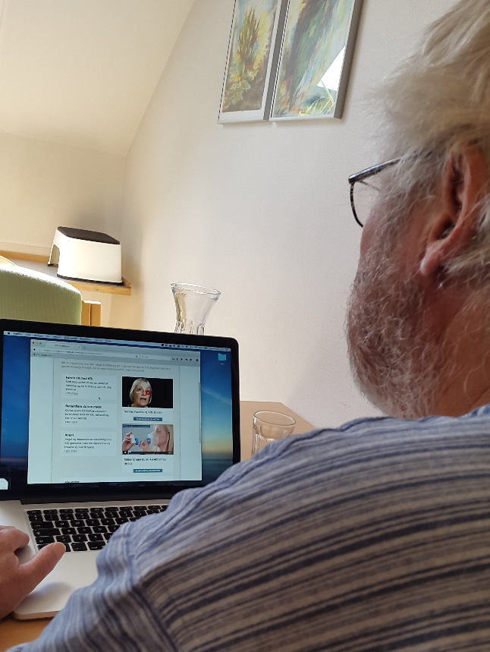

*Слика 4.6 Тестирање на апликацијата*

На слика 4.6 е прикажан еден од корисниците кои учествуваа во тестирањето на пилот апликацијата. Целокупниот впечаток од апликацијата беше доста позитивен. Повеќето од нив беа доста задоволни од видеата со искуства и инструкции и од квалитетот на информации поставени низ апликацијата. Графиците и визуелниот календар им беа најинтересни и доста брзо се навикнаа како да ги користат. Советите и прирачниците кои се наоѓаа во долниот дел на апликацијата беа доста добро прифатени и пофалени како добро организирани.

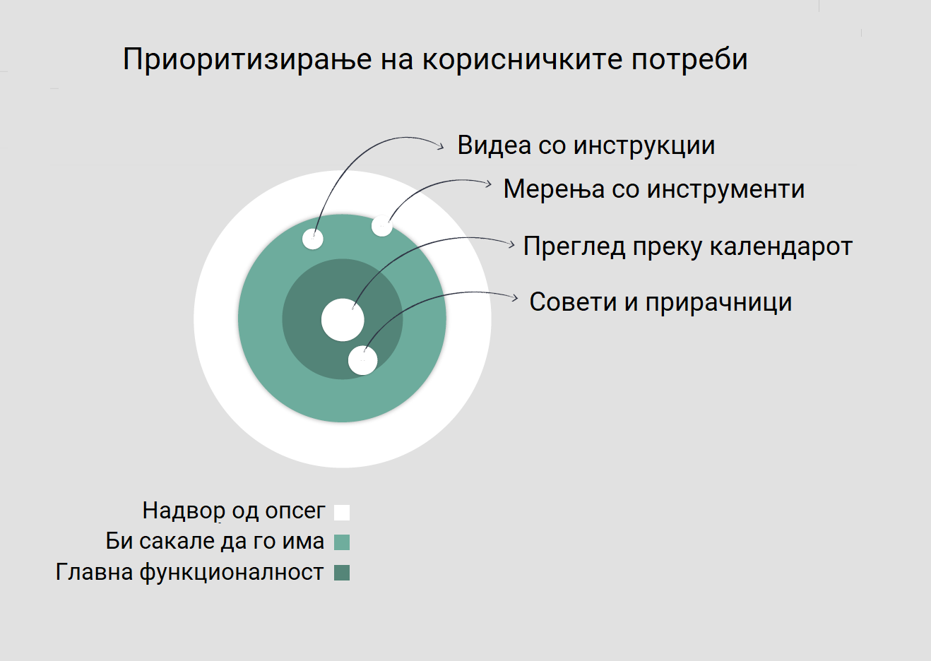

*Слика 4.7 Приоритизирање на корисничките потреби*

На сликата 4.7 се прикажани главните функционалности вметнати во пилот апликацијата и нивното оценување од страна на корисниците кои беа тестирани. Од овој дијаграм може да се види дека функционалностите воглавно беа добро прифатени и се наоѓаа во доменот на апликацијата.

Од самите тестирања исто така добивме и информации за проблеми со кои тие се соочуваат при тестирањето на апликацијата. Како постари лица, имаат проблем брзо да ги перцепираат промените во апликацијата, односно менувањето на прозорците и содржината која се менува. Поради тоа беше одлучено секое менување на содржина низ апликацијата да биде пропратено со соодветни анимации, за да имаат корисниците доволно време да ја воочат промената и да не се чувствуваат изгубено. Иако оваа апликација е замислена како еднострана апликација, односно целата содржина се вчитува на почетокот и потоа динамички се ажурира, овие корисници имаа навика да кликаат на копчето за назад во веб прелистувачот, па побараа да функционира. Интересен факт беше тоа што повеќето од корисниците имаат проблем со листање на содржината и преферираат содржината да биде во скокачки прозорци. Затоа беше одлучено советите и прирачниците, наместо да се прелистуваат во долниот дел на апликацијата, да бидат во посебен скокачки прозорец.

Други работи кои со помош на интервјуата одлучивме дека треба да бидат поправени се следните:

* Главните табови на апликацијата треба да бидат редизајнирани за да им биде појасно на корисниците во кој дел од апликацијата се наоѓаат
* Картичките во календарот така треба да бидат подобрени за да изгледаат пореално и да бидат поголеми
* Копчињата кои помагаат при листањето на картичките треба да бидат поблиску до самите картички
* Скокачките прозорци да не се затвараат при клик надвор од нив туку само преку кликање на копчето во горниот десен агол
* Додека видеото да биде вчитано да има знак дека тоа се вчитува

Сите повратни информации добиени од ова тестирање беа анализирани, пресликани во дизајн и инкорпорирани во следната итерација.

## Итерација 2

### Редизајн на проблематичните делови, дизајн и прототип

Откако беа идентификувани деловите од апликацијата каде што имаше потреба од подобрување, најпрвин се почна со нивно решавање, а потоа се премина кон дизајнирање на другите функционалности.

Главните табови на предниот дел од апликацијата беа редизајнирани со што корисниците појасно ќе знаат кој таб им е активен. Картичките во делот со календарот беа редизајнирани, зголемени и прочистени. Состојбата на апликацијата при секој клик низ нејзините делови беше чувана со што копчето за враќање назад на веб прелистувачот беше функционално. Водичот со совети и прирачници кои се наоѓа во долниот дел на апликацијата кој беше многу позитивно прифатен од страна на корисниците, при клик наместо да се прошири надолу со што корисниците требаше да листаат надолу за да го видат, беше редизајниран во скокачки прозорец. Сите помали проблеми кои беа воочени преку тестирањата беа поправени.

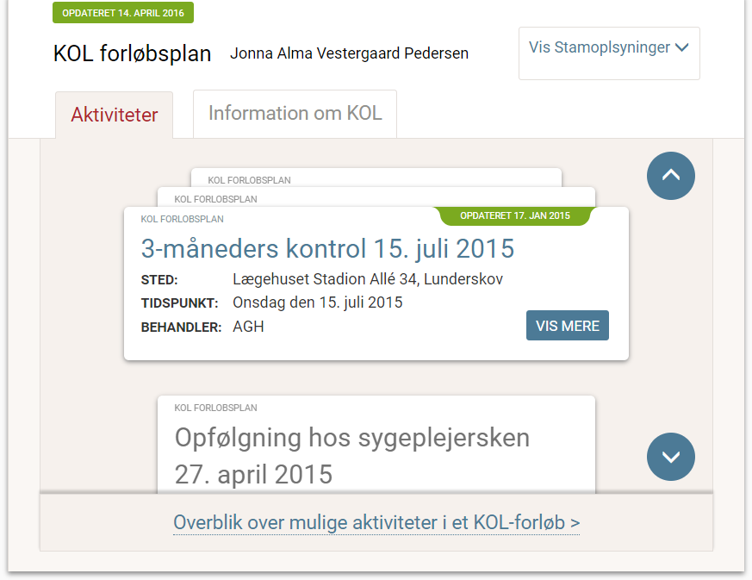*Слика 4.8 Редизајнирање на проблематичните делови.*

На сликата 4.8 е прикажан новиот изглед на апликацијата откако беше завршено редизајнирањето. На сликата може да се види почетната страна на апликацијата во која се наоѓа редизајнираниот виртуелен потсетник, прозорецот за основни податоци на пациентот и водичот до релеватни и третмани и лекарства.

### Вметнување персонализација

Секој корисник на апликацијата ќе има своја NemID лозинка и персонални информации во апликацијата. Во зависност од профилот на пациентот, содржината на апликацијата ќе биде различна. Самите пациенти и нивните лекари ќе можат да ги внесуваат и менуваат податоците во нивното персонално досие. Исто така, од иницијалните интервјуа дознавме дека голем дел од пациентите имаат голем број на медикаменти кои тие треба да ги примаат и тие често забораваат кои лекарства ги имаат и како и кога да ги употребуваат. Фактот што најголем број на пациентите кои страдаат од хронични опструктивни белодробни заболувања и дијабетес се постари лица кои имаат ослабена меморија го прави овој проблем посериозен. Грешките во примањето на лекарствата придонесуваат во намалување на ефектот на терапиите. Решението на овие проблеми беше сумирано во еден дел од апликацијата каде што лекарите ќе можат да ги прочитаат сите детали за пациентот и каде што пациентите ќе имаат преглед над своите лекарства.

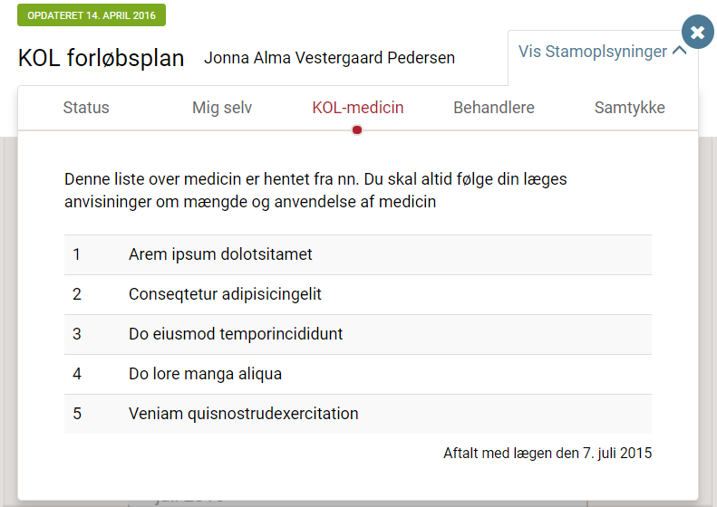

*Слика 4.9 Основни податоци за корисникот*

На сликата 4.9 е прикажан делот за основни податоци за корисникот каде што има персонални информации за пациентот, листа од препишани лекарства, информации за лекарот кој е одговорен за самиот пациент и детали од планот за напредок за кои пациентот мора да даде согласност.

Во првичните интервјуа, пациентите рекоа дека сакаат да стапат во контакт со други пациенти кои се наоѓаат во слична состојба како нивната и да бидат во можност да најдат повеќе информации за техники и совети за вежби за дишење и можност да се носат со анксиозност и депресија.

Како решение на овој проблем со кои пациентите се соочуваат, во делот со општи информации беа креирани серија на информативни текстови кои меѓусебно се поврзани. Како што откривме по првиот прототип, крајните корисници преферираат скокачки прозорци наместо листање и сакаат цело време да се наоѓаат на првичната страна. Поради овие причини, сите информативни текстови беа сместени во скокачки прозорци кои во нив содржеа линкови кон другите текстови кои се поврзани со избраната тема. Во горниот дел на секој од овие прозорци сеа наоѓа лента со навигација за да можат корисниците да знаат каде се наоѓаат во апликацијата и при кликање да се вратат во состојбата во која сакаат.

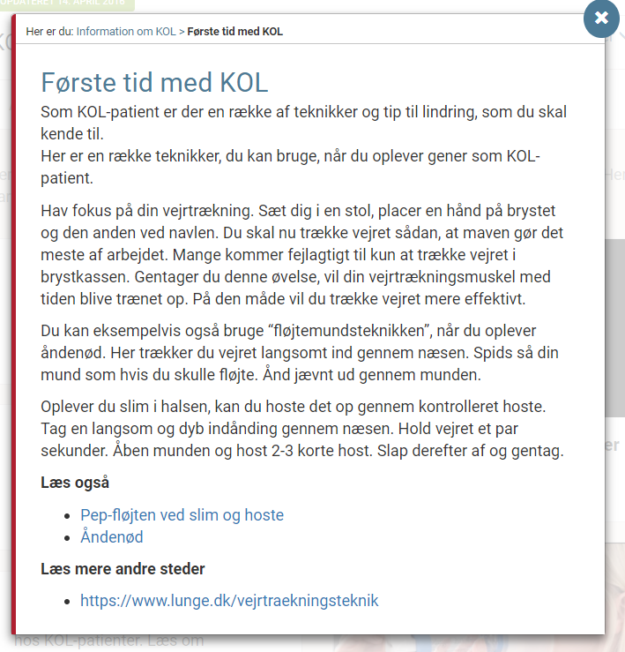

*Слика 4.10 Прозорец со информативна содржина*

На сликата 4.10 е прикажан еден од многуте информативни прозорци преку кои корисниците можат да дојдат до саканите информации.

Во оваа итерација покрај редизајнирањето на деловите од апликацијата за кои корисниците имаа забелешки и додавањето на нови функционалности, голем акцент беше даден на подобрување на брзината на апликацијата и подобрување на сите помали анимации.

### Тестирање и Анализа

Откако се заврши со втората итерација на апликацијата, таа беше ставена на тестирање од страна на корисниците. Тие требаше да ги валидираат подобрувањата кои тие ги побараа, да ги тестираат новите функционалности, но и да дадат мислење за содржината на информативните прозорци, дали таа е соодветна и дали имаат идеи за други содржини.

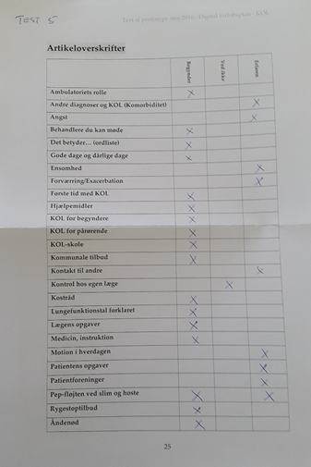

*Слика 4.11 Оценување на информативните прозорци*

На сликата 4.11 е прикажана една од анкетите кои им беше дадена на корисниците. Тука тие требаше да означат дали содржината на соодветниот информативен прозорец опишува и помага за состојба во кој тие се наоѓаат. Поголем број од тестираните корисници дадоа позитивен повратен одговор за содржината на информативните прозорци и дадоа некои идеа за тоа како таа може да се подобри. Во врска со новиот дизајн, корисниците беа многу задоволни од скокачките прозорци, брзо сфатија како да се движат низ различните прозорци со помош на линковите и лентата со навигација во горниот дел од прозорецот им беше доста корисна.

Подобрувањата кои ги направивме на постоечките функционалности беа многу добро прифатени. По ова тестирање, тие побараа дополнителни подобрувања на некои функционалности, но и побараа некои нови функционалности коа не беа дел од втората итерација. Во врска со картичките во календарот, на корисниците им се допадна редизајнот, но побараа датумите во горниот десен агол да бидат видливи и на картичките кои не се во фокус. Исто така тие побараа да можат да кликаат дирекно на картиките кои не се во фокус и откако ќе биде кликната одредена картичка, таа да се појави во фокусот.

Корисниците побараа да имаат можност да ги печатат графиците, односно прозорецот со нивните мерења. Исто така тие рекоа дека одреден тренинг или водич за деловите на апликацијата за новите корисници бил многу добра функционалност. Иако оваа апликација е персонализирана, односно корисникот се најавува во неа и има пристап до сите информации, корисниците сакаат делот со општи информации и видеа да биде достапен за сите.

## Итерација 3

### Редизајн, дизајн и прототип

Позитивните коментари добиени од второто тестирање од страна на корисниците покажаа дека развивањето се движи во добар правец. Анализата на промените и забелешките кои ги дадоа тестираните корисници покажа дека е потребно помало редизајнирање.

На барање на корисниците, делот со општи информации сега е јавен, односно нема да има потреба од логирање за да се прегледа. Делот со основни податоци за корисникот наместо делумен скокачки прозорец, сега стана дел од јазичињата на апликацијата. Самите јазичиња добија свои икони за подобро да бидат видливи.

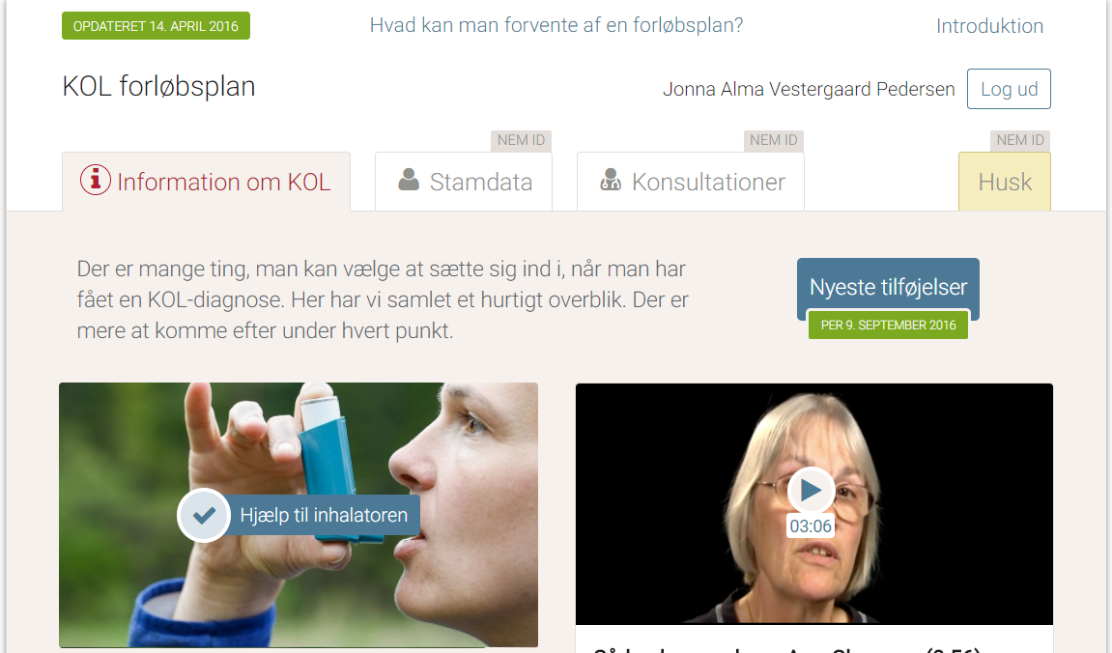

*Слика 4.12 Редизајнираниот главен дел на апликацијата*

На сликата 4.12 се прикажани сите јазичиња кои им се на располагање на корисниците. Јазичињата означени со NemID се оние јазичиња кои ќе бидат на располагање на корисниците кои ќе се најават на апликацијата. Од сликата може да се забележи дека линкот кон водичот со совети и прирачници наместо по долниот дел од апликацијата беше ставен во горниот дел со цел да биде веднаш забележан од новите корисници на апликацијата.

Како што може да се забележи на сликата 4.12, во јазичето со општи информации, беа додадени две нови функционалности. Едната функционалност е помош за најкористениот инструмент за луѓето болни од хронични опструктивни белодробни заболувања, инхалаторот. При клик на овој дел во скокачки прозорец излегува листа од сите можни брендови и видови на инхалатори која често треба да биде ажурирана. Откако ќе биде изберен даден инхалатор се појавува прозорец со детали.

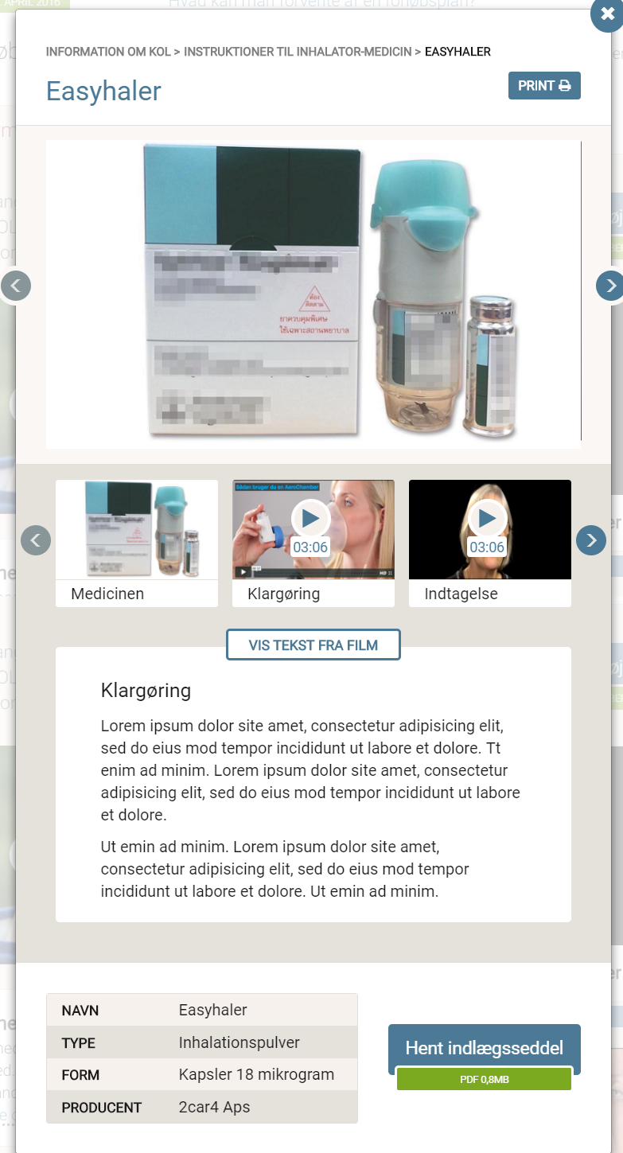

*Слика 4.13 Детали за инхалатор*

На сликата 4.13 може да се види како изгледа прозорецот со детали за одреден инхалатор. Тука корисникот ќе има на располагање видеа со туторијали за користење, текст каде се опишува целата процедура и една табела за основните податоци за дадениот инхалатор. Во долниот десен агол имаат опција овој прозорец да го симнат во pdf форма.

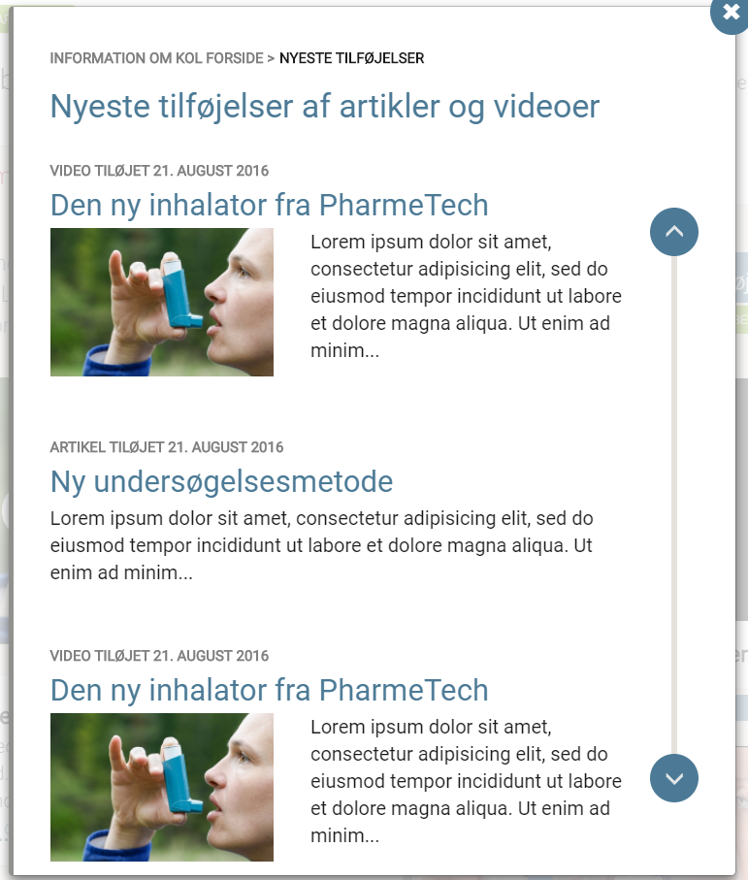 Другата новост во овој дел на апликацијата е прозорецот каде што корисниците ќе можат да ги прочитаат сите најнови статии кои се поврзани со нивната болест.

*Слика 4.14 Листа на статии*

На сликата 4.14 е прикажан прозорецот со листа на најнови статии кои при клик, корисниците ќе можат да ги прочитаат. Овој дел е многу поволен за корисниците кои на едно место ќе ги имаат сите релевантни статии кои ќе им бидат многу на помош.

Многу од корисниците при вторите интервјуа бараа да има еден вид на водич кој ќе им помогне на корисниците да ги осознаат сите функционалности на апликацијата. За таа цел, беше дизајниран еден прозорец во кој преку слики и информативни видеа ќе им биде презентирана еден вид на тура низ апликацијата. Копчето кое го иницира овој прозорец се наоѓа во горниот десен агол на апликацијата, лесно воочлив за секој корисник кој за прв пат ќе ја отвори. Копчето може да се види на сликата 4.12.

Опцијата печатење исто така беше овозможена на некои делови од апликацијата. Од интервјуата добивме многу добро прифаќање на календарот со картички, но корисниците бараа да се зголеми оваа функционалност и за работите кои пациентот ги договорил со нивниот лекар дека ќе ги реализира. Со други зборови, пациентите побараа уште еден потсетник за работите кои тие треба да ги реализираат. Како решение на овој проблем, се дизајнираше и прототипираше уште едно јазиче на апликацијата.

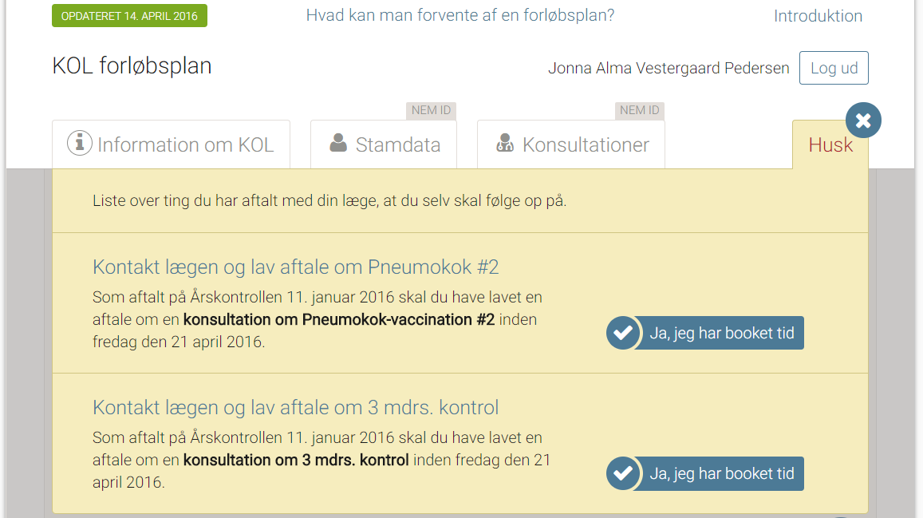

*Слика 4.15 Потсетник за пациентите*

На сликата 4.15 е претставено решението кое беше креирано за барањето на пациентите да имаат дополнителен потсетник за работите кои тие треба да ги извршуваат во договор со нивниот личен лекар. На овој прозорец е прикажана листа на работи кои пациентите треба да ги извршат. На пример потсетување на пациентот да закаже термин кај нивниот лекар за годишна контрола. Кога задачата е завршена, пациентот клика на копчето и таа задача се трга од листата. Закажаниот термин веќе е официјален и тој преминува во календарот со картички.

### Тестирање и Анализа

Со завршувањето на оваа итерација, во прототипот беа вметнати сите функционалности и податоци кои беа замислени и договорени со Министерството за здравство на Данска. Како што беше направено и во претходните интерации, така и после оваа итерација апликацијата беше дадена на тестирање кај крајните корисници. Поради тоа што веќе беа направени неколку тестирања и анкети, желбите и начинот на кој сакаат да им бидат прикажани функционалностите веќе беше доста јасен и секоја нова функционалност имаше се помалку негативни коментари.

Тестирањето кај крајните корисници помина многу подобро од очекувањата. Редизајнирањето на почетната страна доби многу позитивни коментари, а новите функционалности беа многу добро прифатени со минимални забелешки.

Анализата на оваа итерација покажа дека апликацијата е на задоволително ниво, сите замислени функционалности беа вметнати и со оглед на тоа дека буџетот предвиден за развивање на овој прототип беше искористен, оваа итерација беше воедно и последна, односно оваа итерација претставуваше финалната верзија на апликацијата.

# Финална верзија

Финалната верзија на оваа апликација претставува целосно тестиран прототип, одобрен од корисниците кој е спремен за имплементација. Оваа апликација е дизајнирана на тој начин да изгледа исто на таблет и на лаптоп или персонален компјутер. Овие уреди беа примарна цел бидејќи постарите лица во Данска најмногу ги користат овие уреди. Но исто така постарите лица користат и мобилни уреди и нивната бројка се зголемува секоја година. Бидејќи оваа апликација треба да биде достапна за било каков уред за било каква големина, таа беше приспособена за мобилни уреди.

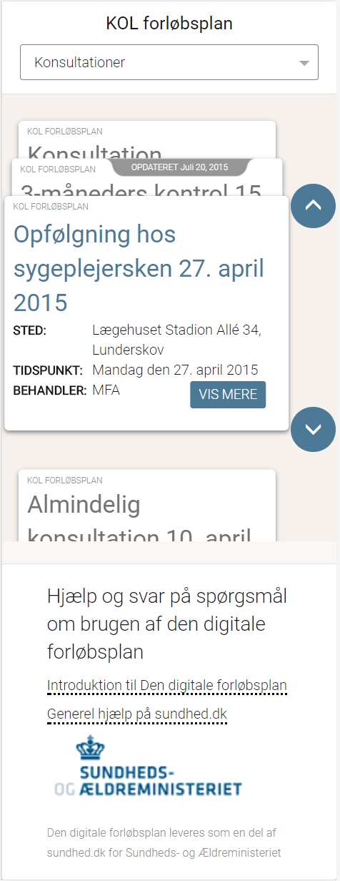

*Слика 5.1 Изгледот на апликација на мобилен уред*

На сликата 5.1 е прикажана мобилната верзија на апликацијата. Иако многу делови, како на пример картичките од календарот, интуитивно може да се заклучи дека можат да се лизгаат со прст, бидејќи корисниците имаа проблем со скролањето, беше одлучено да се остават копчињата за листање низ картичките.

Апликацијата им беше предадена на Министерството за здравство на Данска. Таа беше одлично прифатена и Министерството беше многу задовлно од изработеното. Моментално апликацијата се интегрира со реални податоци и се подготвува да биде јавно лансирана.

# Заклучок

Овој магистерски труд се состои од истражување и креирање на повеќе-платформска медицинска апликација со користење на кориснички ориентиран дизајн модел развиван со помош на итеративен метод.

Истражувањата се фокусираа на слични вакви системи кои се креирани во

Истражувањата и креирањето на апликацијата беа вистински предизвик но и задоволство да се работат.

Направено е истражување за тоа како треба да изгледа една апликација која покрива две големи целни групи како пациенти и лекари.

Направена е апликацијата преку еволутивен дизајн

Направено е тестирање на апликацијата од страна на целните групи

Koga da se koriste testiranje, ne e ok za se, tuka imame specificna grupa I lesno se testira

# Референци

**[1]** Mahesh S. Raisinghani, Erika Young, “Personal health records: key adoption issues and implications for management”, Int. J. Electronic Healthcare, Vol. 4, No. 1, 2008.

**[2]** Marion J. Ball,Jonathan Gold, “Banking on Health: Personal Records and Information Exchange”, Journal of Healthcare Information Management — Vol. 20, No. 2006

**[3]** Crossing the Quality Chasm: A New Health System for the 21st Century, Nat. Acad. Sci., Committee on Quality of Health Care in America, Inst. Medicine, Washington, DC, 2001.

**[4]** M. Leavitt, “Medscape's response to the Institute of Medicine Report: Crossing the quality chasm: a new health system for the 21st century,” MedGenMed, vol. 3, p. 2, 2001.

**[5]** How are clinicians involved in EHR planning? A process analysis case study of a Region in Denmark, ARTICLE in STUDIES IN HEALTH TECHNOLOGY AND INFORMATICS · JANUARY 2010, Aalborg University , Anna Marie Balling Høstgaard, Pernille Bertelsen, Christian Nøhr

**[6]** Boruff JT, Storie D. Mobile devices in medicine: a survey of how medical students, residents, and faculty use smartphones and other mobile devices to find information. J Med Libr Assoc. 2014;102:22-30.

**[7]** Reitzin J. Infographic: doctors prescribing more health apps. mHealthWatch. May 2, 2013. http://mhealthwatch.com/infographic-doctors-prescribing-more-mobile-health-apps-20185/ Accessed January 28, 2015.

**[8]** Jane Grimson, William Grimson,, Wilhelm Hasselbring, “The SI Challenge in the Health Care”, Communications of the ACM, June 2000/Vol. 43, No. 6

**[9]** Van Bemmel, Musen, “Handbook of Medical Informatics”. Springer, 1997.

**[10]** Mark N. Frolick, “Using Electronic Medical Records to Improve Patient Care: The St. Jude Children’s Research Hospital Case”, Digital information system, 2009.

**[11]** Edward H. Shortliffe, “The Evolution of Electronic Medical Records”, Academic Medicine 1999;74(4):414-419

**[12]** Scher DL. Should you recommend health apps? Medscape Business of Medicine. May 7, 2013. http://www.medscape.com/viewarticle/803503 Accessed January 28, 2015.

**[13]** Stethoscopes and smartphones: physicians turn to digital tools to boost patient outcomes. PR Newswire. May 29, 2014. http://www.prnewswire.com/news-releases/stethoscopes-and-smartphones-physicians-turn-to-digital-tools-to-boost-patient-outcomes-261089461.html Accessed January 28, 2015.

**[14]** Cresswell, K. M., Worth, A., Sheikh, A.: Integration of a nationally procured electronic health record system into user work practices. Medical Informatics and Decision Making. Vol. 12, 15-25. (2012)

**[15]** Law for Healthcare. Official Gazette of the Republic of Macedonia. No. 10/2013, 87/2013, 132/2013, and 164/2013.

**[16]** Health Insurance Fund of Macedonia, Technical documentation of e-services. [Online]. Available at: www.fzo.org.mk. (current September 2015)

**[17]** Fitzmaruice J.M., Adams K., & Eisenberg J.M. 2002, "Three decades of research on computer applications in health care: medical informatics support at the Agency for Healthcare Research and Quality.", Journal of American Medical Information Association, vol. 9, no. 2, pp. 144-160.

**[18]** Anna Marie Balling Høstgaard, Pernille Bertelsen, Christian Nøhr. How are clinicians involved in EHR planning? A process analysis case study of a Region in Denmark, Article in studies in health technology and informatics – January 2010

**[19]** Holl R et al. Insulin Injection Regimens and Metabolic Control in an International Survey of Adolescents with Type 1 Diabetes Over 3 Years: Results from the Hvidore Study Group. Euro JPed. 2003; 162(1):22-29.

**[20]** Tara McCurdie, Svetlena Taneva, Mark Casselman, Melanie Yeung,Cassie McDaniel, Wayne Ho, and Joseph Cafazzo, “mHealth Consumer Apps: The Case for User-Centered Design”, 2012

**[21]** ANSI/AAMI HE75:2009, Human factors engineering—Design of medical devices. Association for the Advancement of Medical Instrumentation. Arlington, VA.

**[22]** FDA. Human Factors (Medical Devices)—Human Factors Implications of the New GMP Rule. Overall Requirements of the New Quality System Regulation. Center for Devices and Radiological Health, U.S. Food and Drug Administration. Accessed May 28, 2012

**[23]** Kronisk Obstruktiv Lungesygdom (KOL) i exacerbation og non invasiv ventilation (NIV) behandling [Internet].: Dansk Lungemedicinsk Selskab; 2013 [cited 13/10-2015]

**[24]** Hvor hyppig er KOL? [Internet].: Lungeforening; 2015 [cited 2015 Nov 9]. Available from: <https://www.lunge.dk/hvor-hyppig-er-kol>.

**[25]** Cathrine Engelbrecht Johannessen, Sandra Carina, Schou Holm - FMK- den omstillingsparate læge, June 2, 2015